

**中软国际SNS平台使用说明书**

制作人：姚冠希 高泽坤 于**大**淇 查博炫 李俊翰 张弛

感谢中软国际集团、哈尔滨工业大学和原神对本项目的大力支持

**1.系统简介**

**1.1 产品介绍**

产品定义：该产品是一个面向所有高校学生的 SNS 社交网络平台，这款旨在为所有相关专业的学生提供相互认识，相互了解，相互帮助的平台。该产品包含博文管理、内推管理、活动管理和项目发包等模块。在产品的功能上主要包括：交友、学习和就业。第一部分是交友，学生能够通过平台认识其他的学生，通过不断的认识形成自己的社交圈。第二部分是学习，当学员在校园知识学习、工作时面临困难，不仅可以向相关领域的同学寻求帮助，得到合适的学习建议，而且也能够通过其他学生发布的文章学习更多相关知识。第三部分是就业，学生能够通过已经工作的学生的内推等方式得到更好的工作机会。在技术上包含：Vue 前端开发、Spring、SpringBoot、MyBatis、MySQL 数据库。在工程上，提供了分析、设计、开发、测试、部署以及项目管理等方面的完整参考实现。

**1.2 产品特点**

1.技术驱动：利用前沿的科技，特别是大数据技术，来个性化分析学习数据，提高用户的学习效率和质量。

2.在线教育创新：不断探索在线教育的新方式，提供多样化的学习工具和环境，以适应不同用户的学习习惯和需求。

3.就业支持：通过内推和项目发包等模块，为学员提供更多的就业机会和职业发展路径。

4.内推服务：内推模块为学生提供求职解决方案，包括就业学生在线发布内推、筛选、咨询等，同时帮助企业更高效地找到合适的技术人才，增加了求职的成功率。

5.产品矩阵丰富，模块化设计：提供的产品服务不仅限于单一功能，而是形成了一个包含博客、活动等系统的综合矩阵，满足用户从学习到求职的全方位需求。

6.用户覆盖广泛：用户基础非常广泛，覆盖了全国高校的IT学习者，并且随着服务质量的提升，用户数量能得以增长。

7.在线测验系统：测验系统具备多项功能，如在线测试、自动批卷、分析成绩、数据分析、提供题解等，这些功能有助于减少时间，提高测验的公正性和效率。

8.市场定位：专注于IT行业的求职和学习服务，通过精准的市场定位，为用户提供专业的求职和学习资源，帮助用户提升技能，增加就业机会。社交网络构建：提供一个互动的环境，使学员能够结识志同道合的朋友，构建自己的社交网络。

9.知识共享与再学习：平台鼓励学员分享专业文章和学习资源，支持跨专业和转业的再学习需求。

10.个性化体验：根据用户的行为和偏好，提供定制化的内容和服务，增强用户体验。

**1.3 产品相关技术**

1.前端开发：采用Vue.js进行前端开发，提供动态、响应式的用户界面，开发美观的界面

2.后端框架：使用Spring和SpringBoot快速搭建稳定、高效的后端服务，真厉害。

3.数据持久化：通过MyBatis与MySQL数据库进行数据的增删改查和持久化存储。网页需要的所有数据均从数据库读取。

4.分布式系统：通过配置中心、服务发现、负载均衡等技术，实现高可用和高性能的分布式系统。

**1.4 产品面向的用户**

1.在校学生：可以发布博文、发表评论、查看内推、报名活动、发布订单、接收订单、投递简历等。

2.已结业学生：比起在校学生，内推模块多出发表内推的功能，可以向在校学生们分享自己的公司。

3.网站管理员：可以审核博文和评论，确保良好的网络环境；把博文设置为推荐，让好的博文得到广泛传播；可以审核活动、推文和订单，避免网站被居心不良的人所利用。

**2.登录及注册页面**

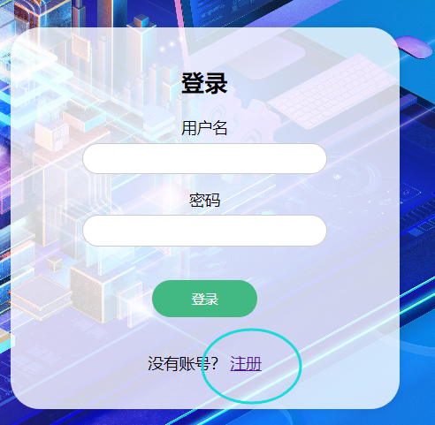

新用户可以先点击主页下方的注册按钮注册账号

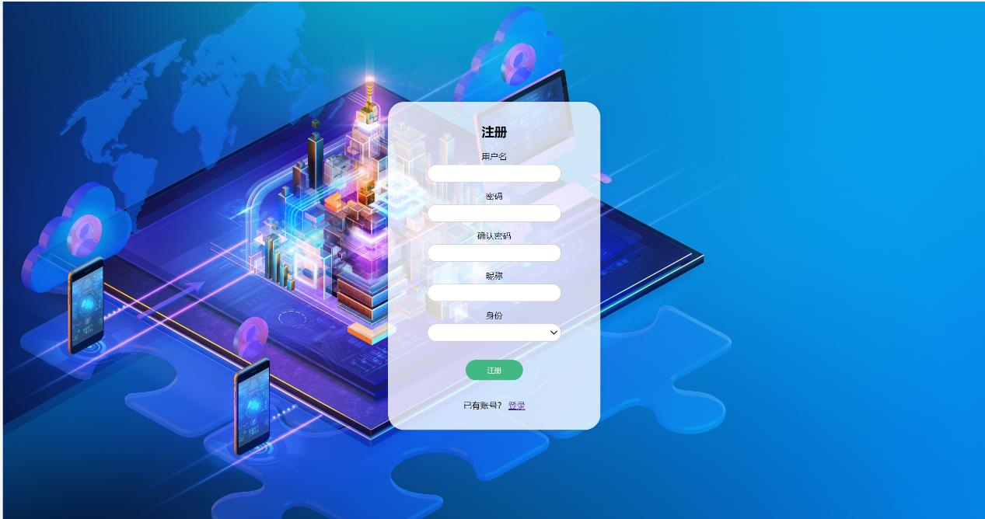

填写对应内容即可注册账号，密码的要求是有大写、小写字母并有数字，用户名不能重复。注册后，回到登录界面输入账号密码即可登录。你可以注册为在校学生或以就业学生，但无法注册为管理员，管理员账户已在数据库中注册好，可以直接使用。如果需要添加管理员，也应在由公司在数据库中直接添加相关信息。

**3.主页**

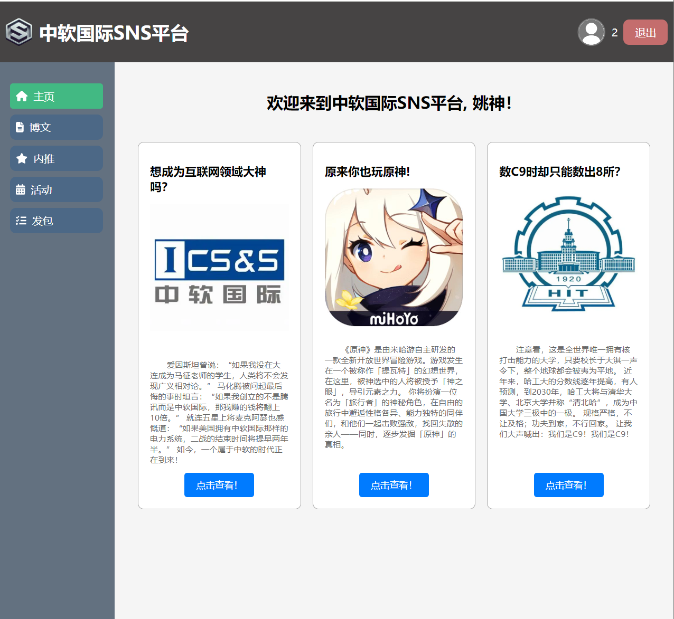

主页有各种友商的广告，如果你有广告希望登上SNS平台，也欢迎你联系我们哦~点击查看按钮后，即可跳出对应的页面。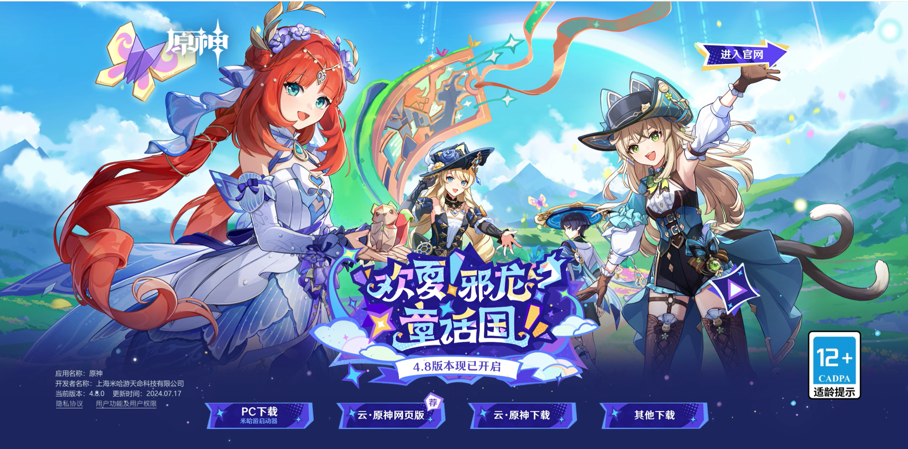

如果希望退出，点击后上角的退出按钮即可。

**4.博文页面**

4.1.学生

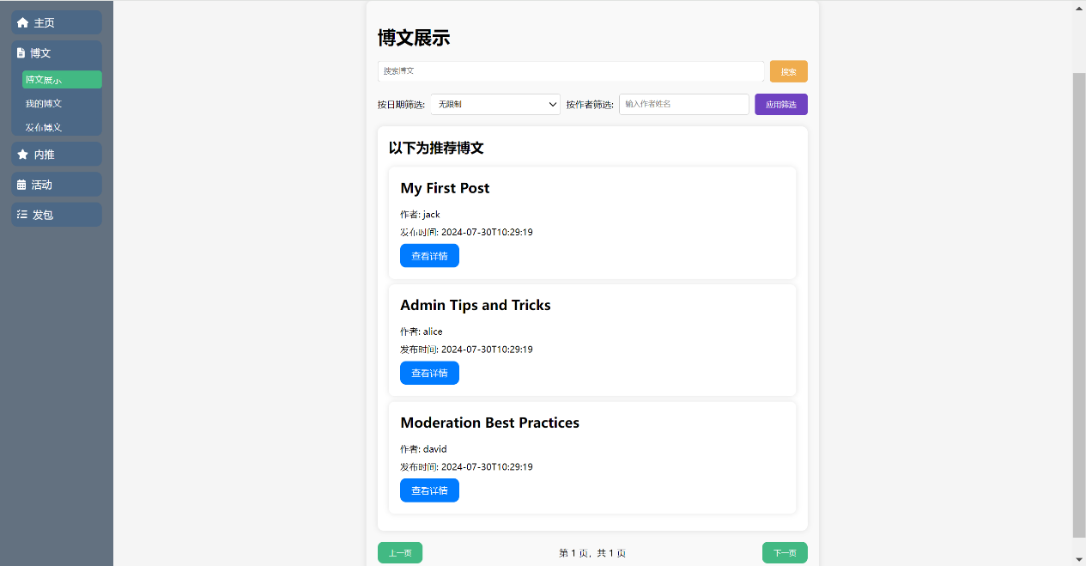

在左侧导航栏点击“博文展示”，该页面展示了推荐的博文。你可以对博文进行搜索和筛选。

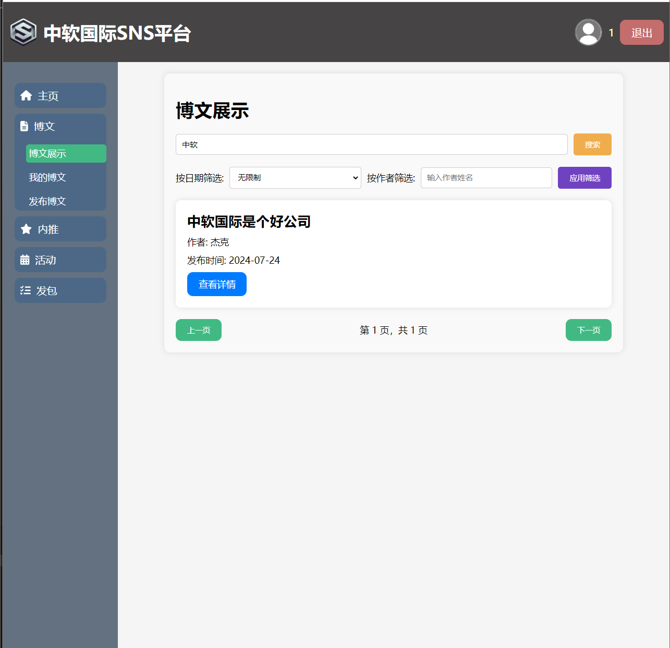

进入博文后，可以发表评论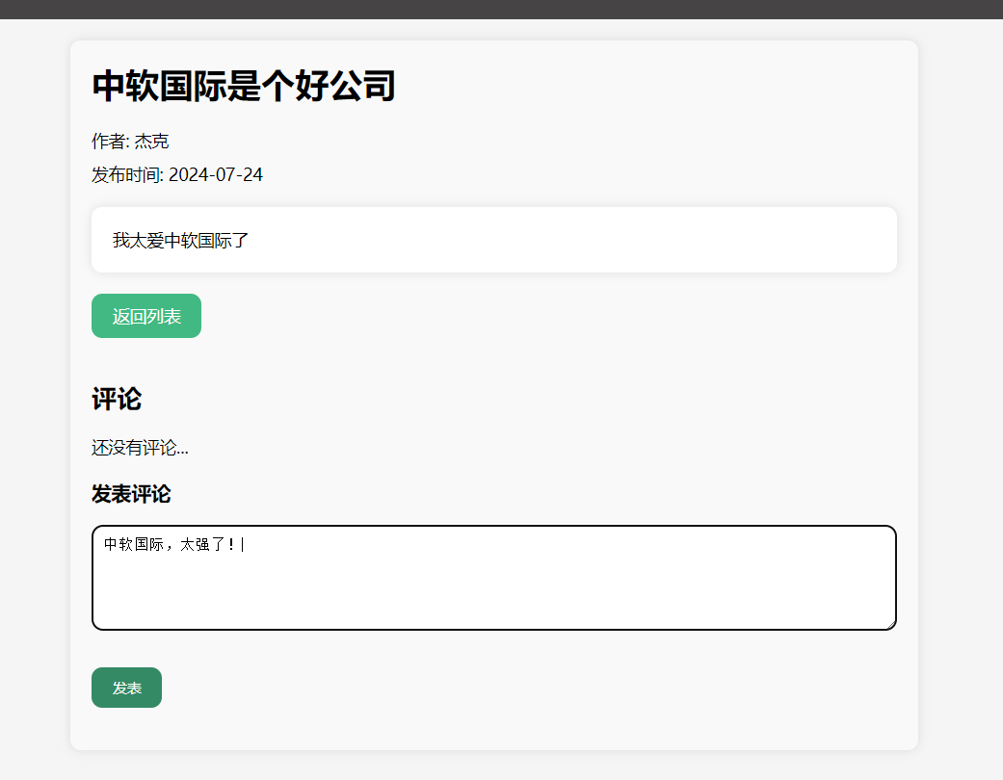

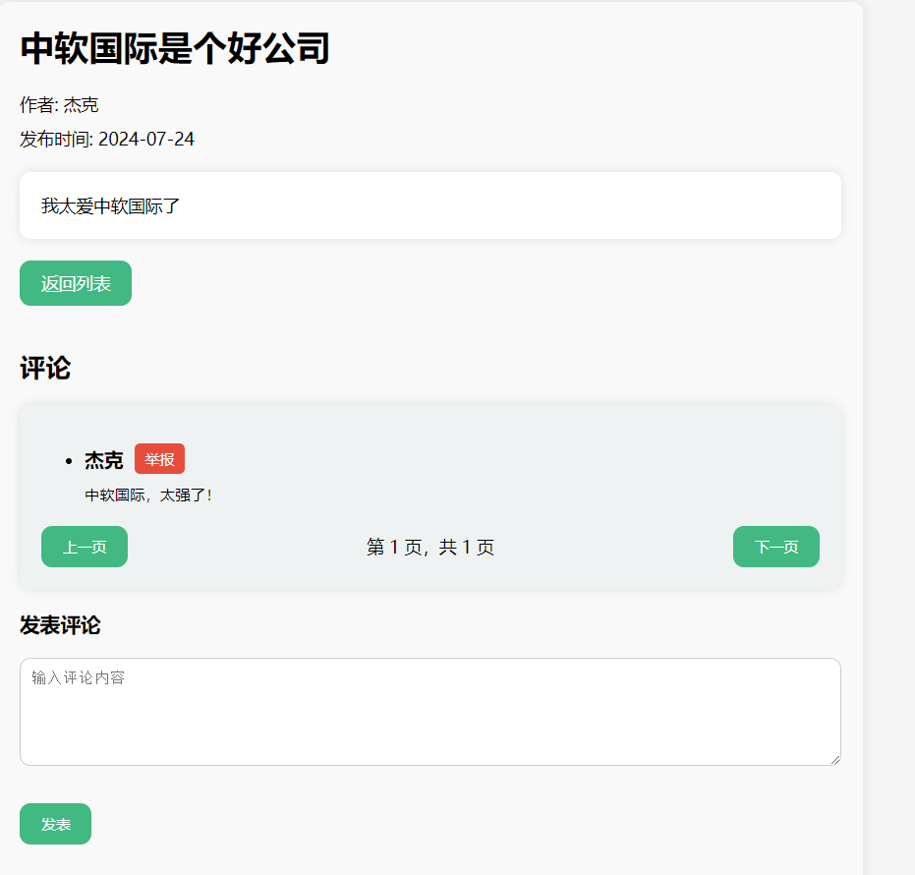

如果看到不良评论，你可以随时举报哦！

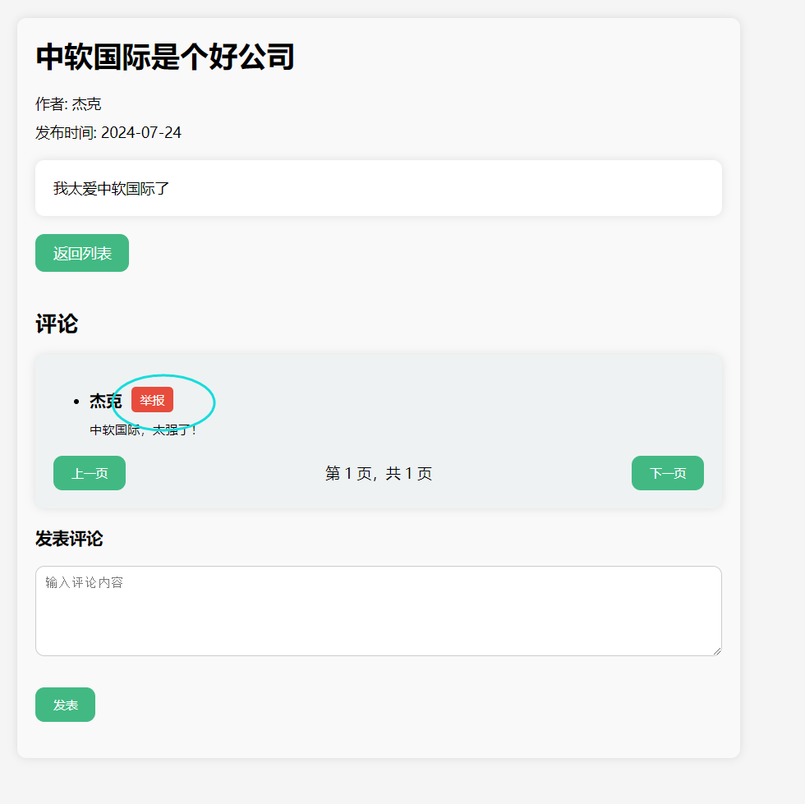

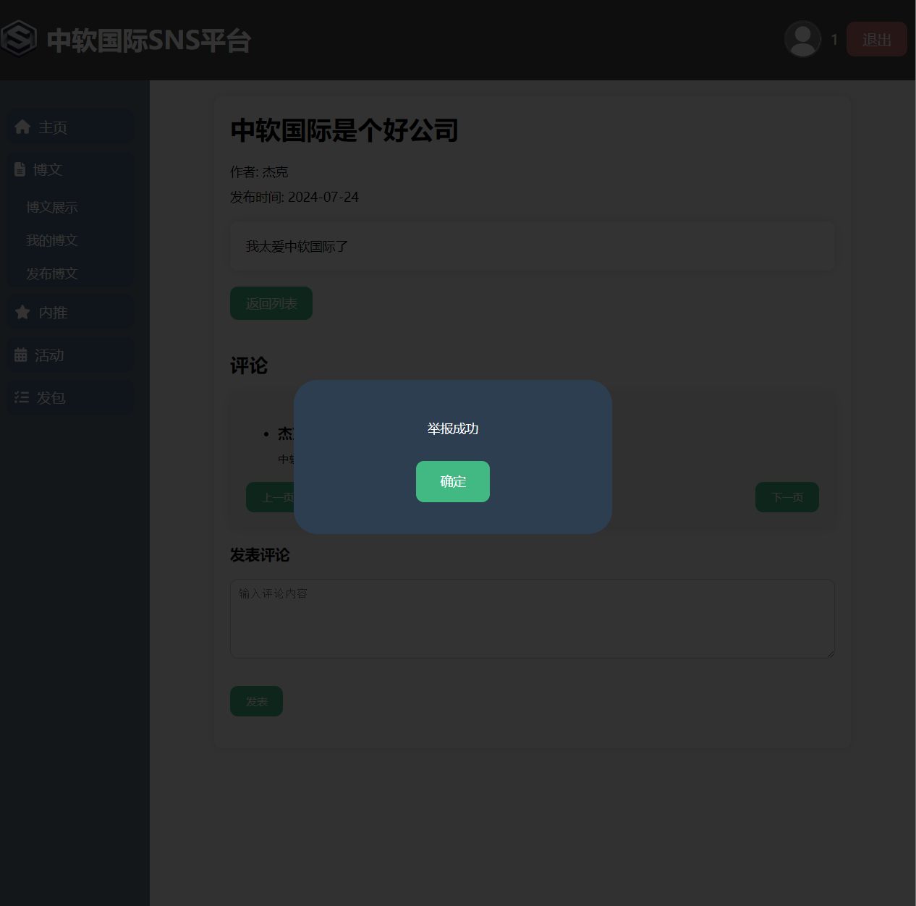

进入“我的博文”页面，可以查看自己的所有博文

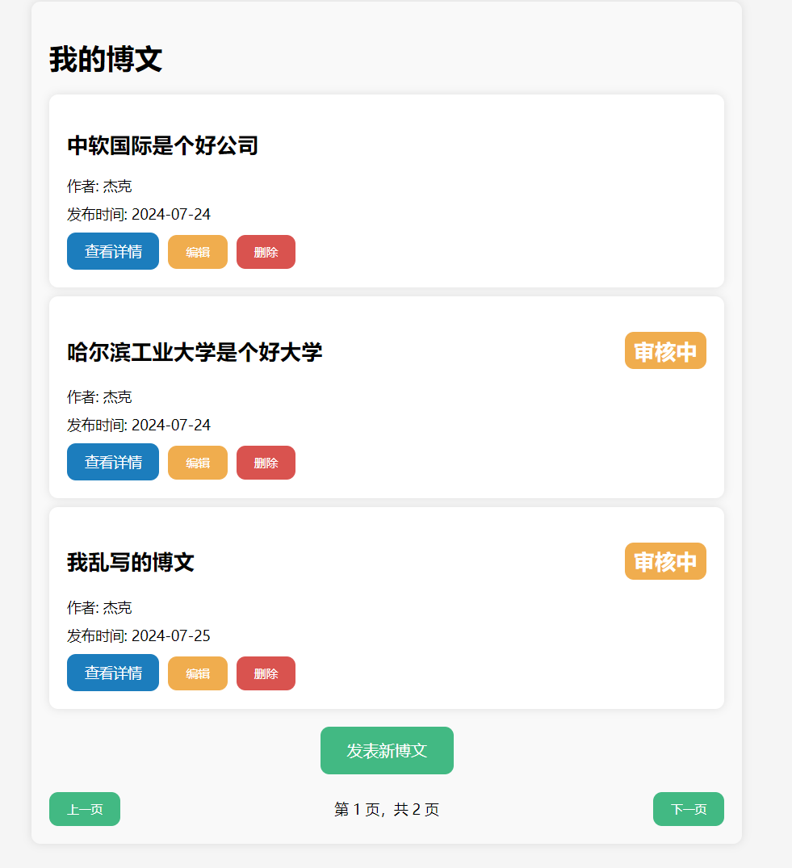

点击“编辑”按钮可以修改该博文

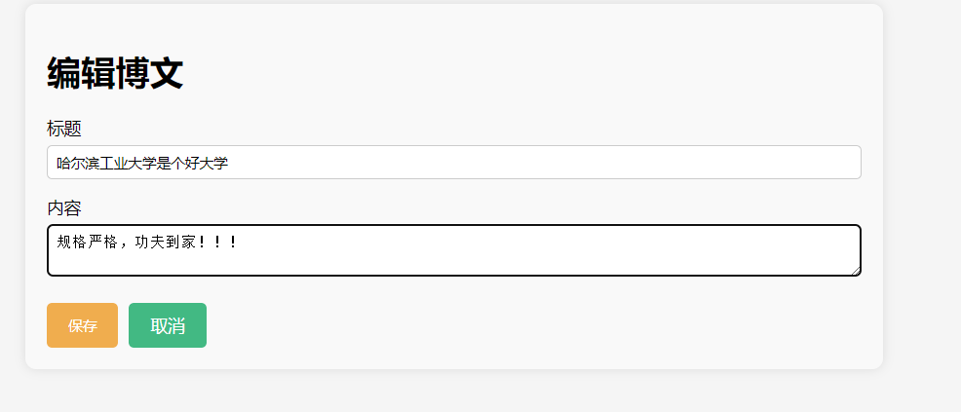

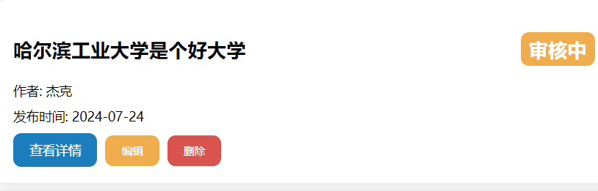

修改后的博文会自动进入审核状态哦~

如果想要删除博文，点击删除即可

点击“发布博文”即可进入发布博文界面，输入标题和内容后即可发布博文，

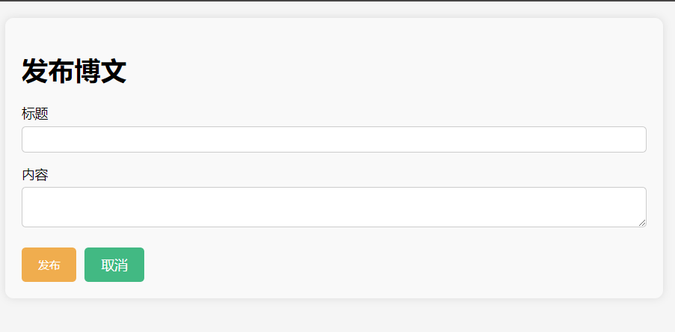

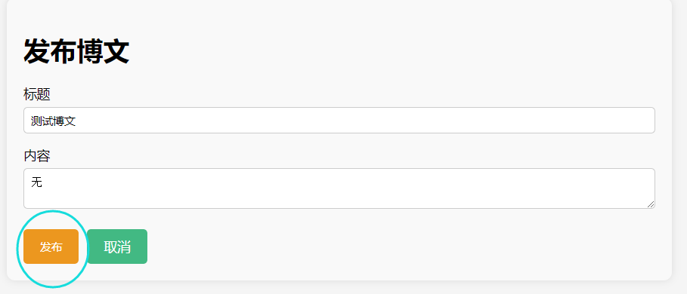

新发布的博文将自动进入审核状态。

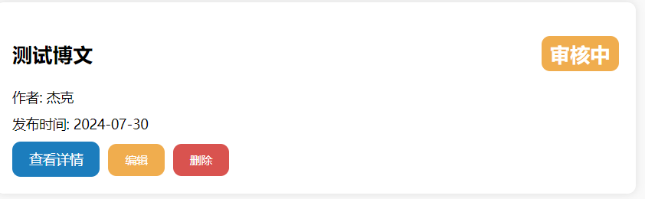

如果博文不过审，可以修改后再次提交，提交后将会被再次审核

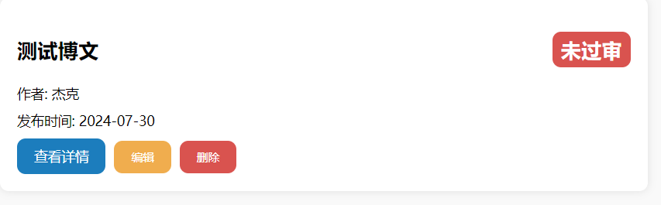

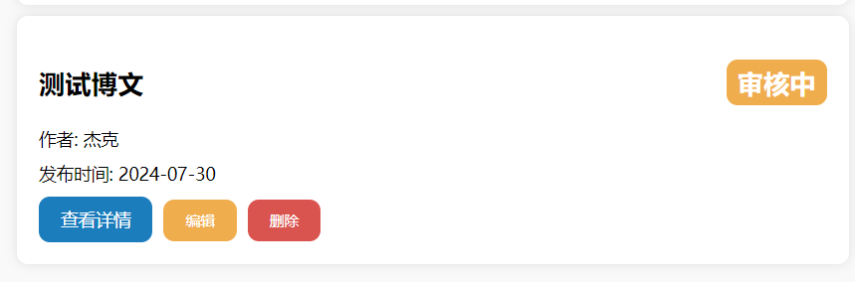 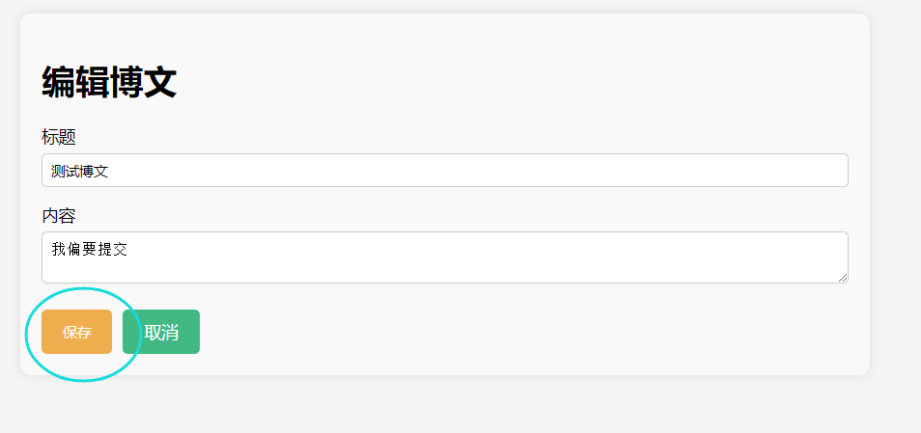

4.2 管理员

博文审核界面可以查看所有正在审核状态的博文，点击查看详情即可选择是否过审。

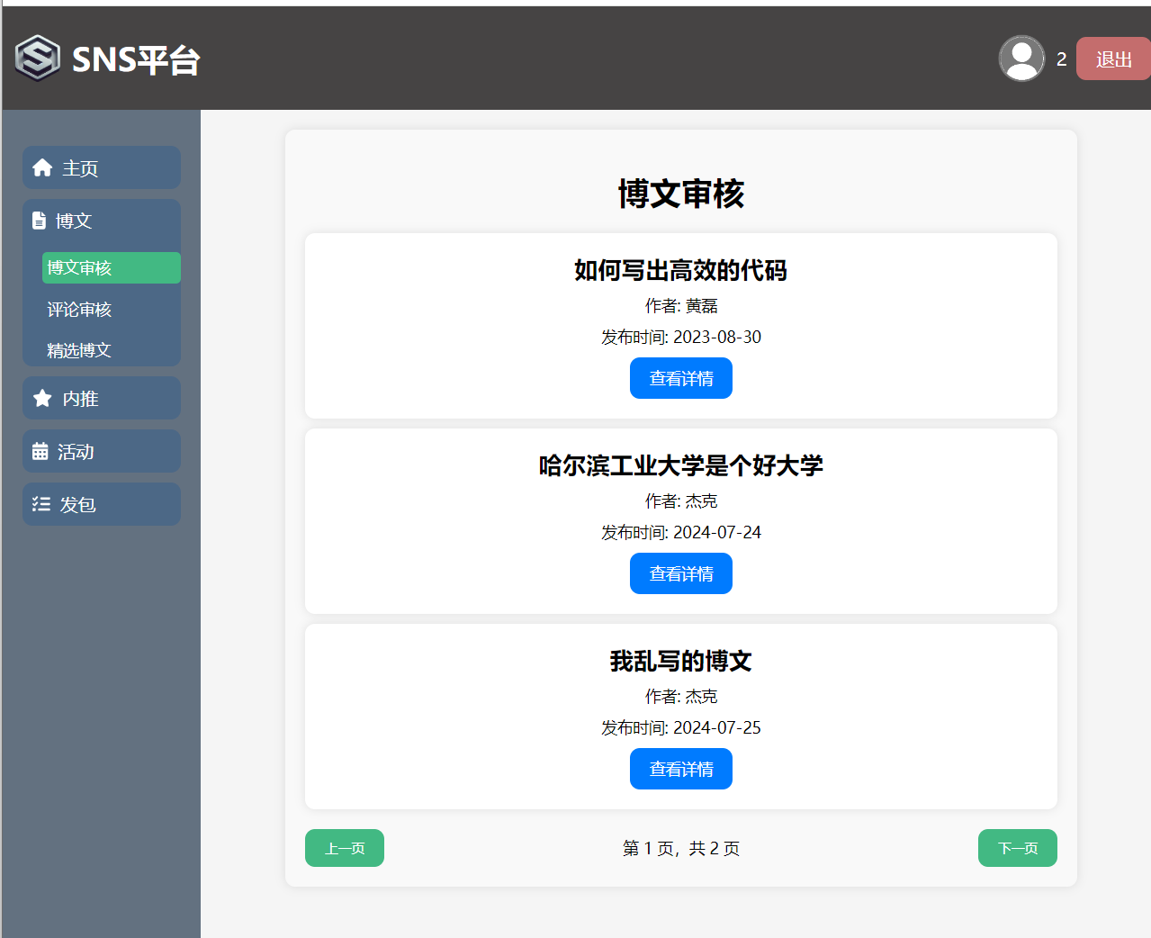

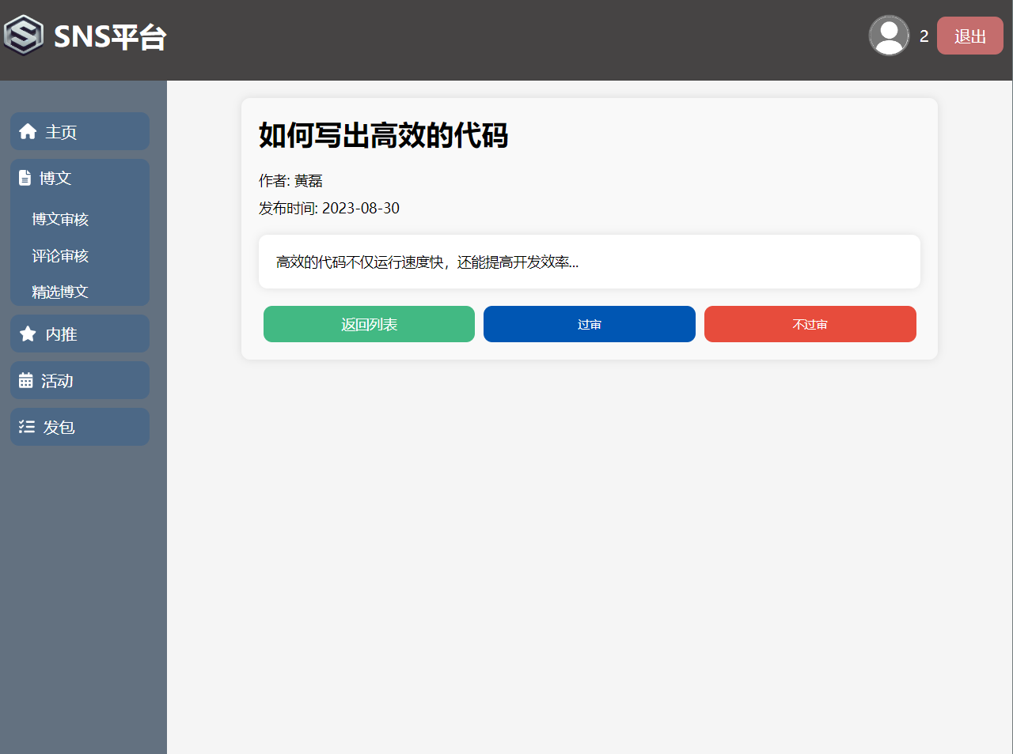

过审的博文可以让所有人看到，不过审的会被打回，修改后创作者可能会再次提交审核哦~

你还可以审核被举报评论，如果不过审，该评论将被自动删除哦~

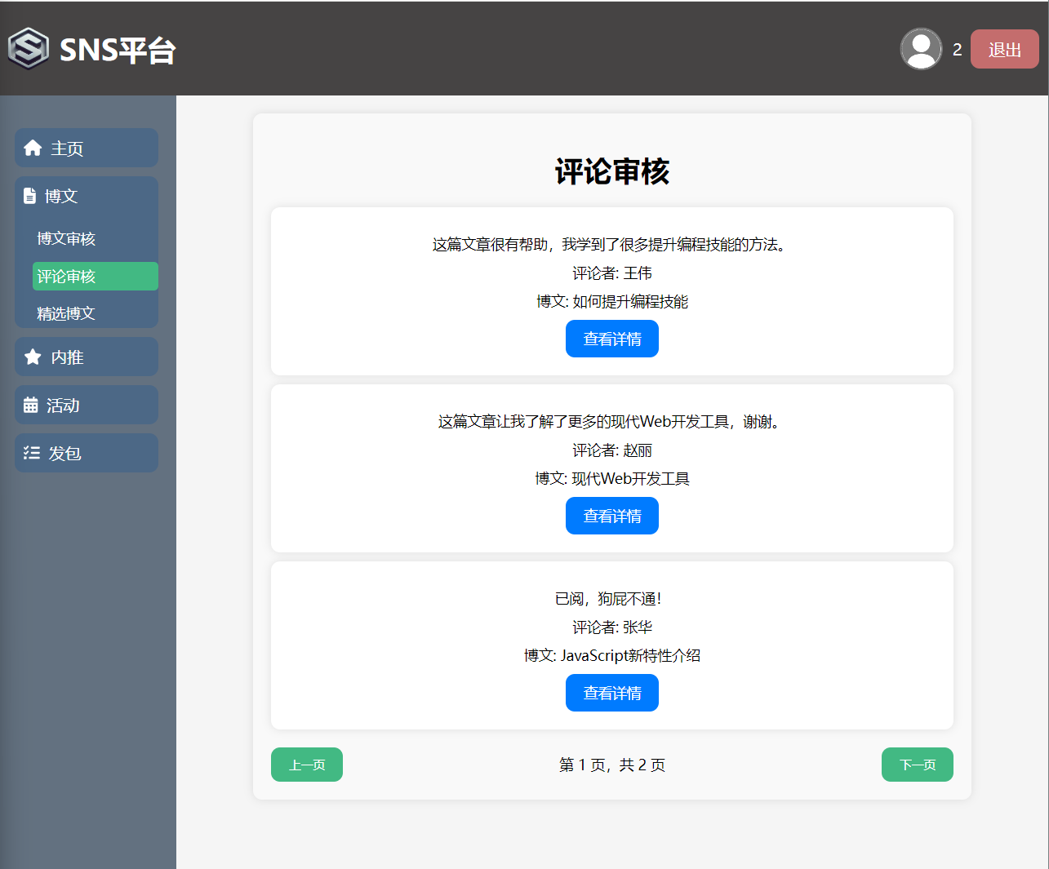

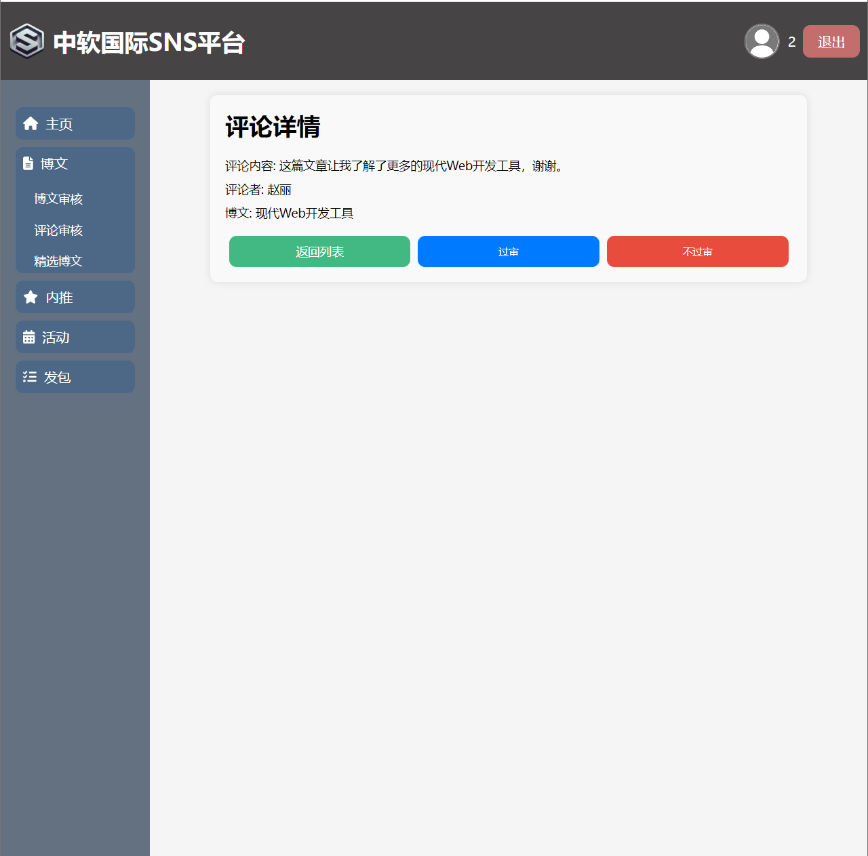

在精选博文界面可以加博文取消推荐或加推荐

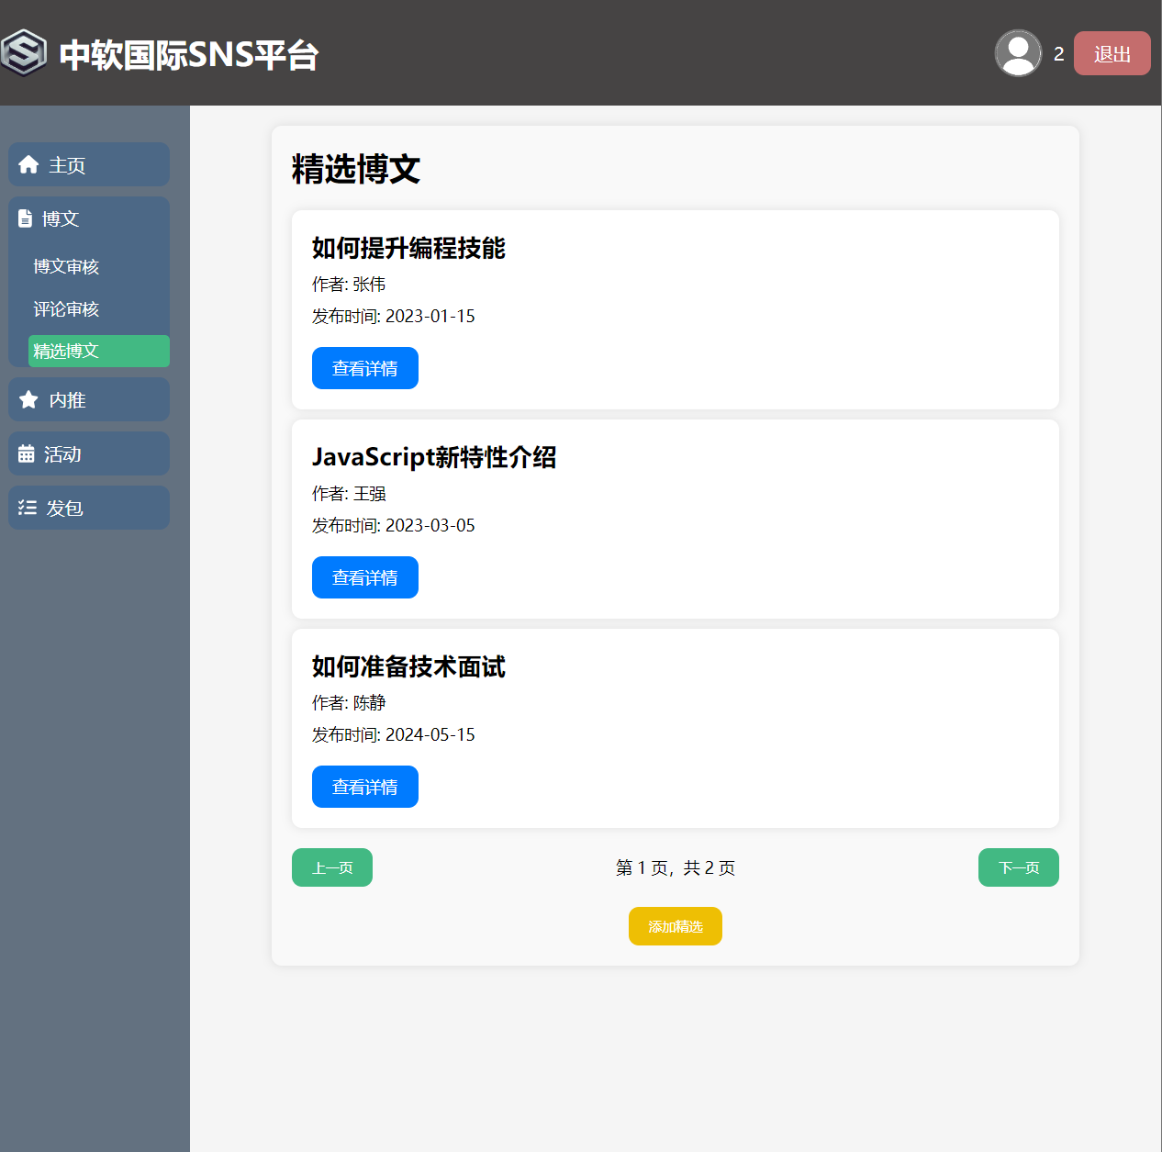

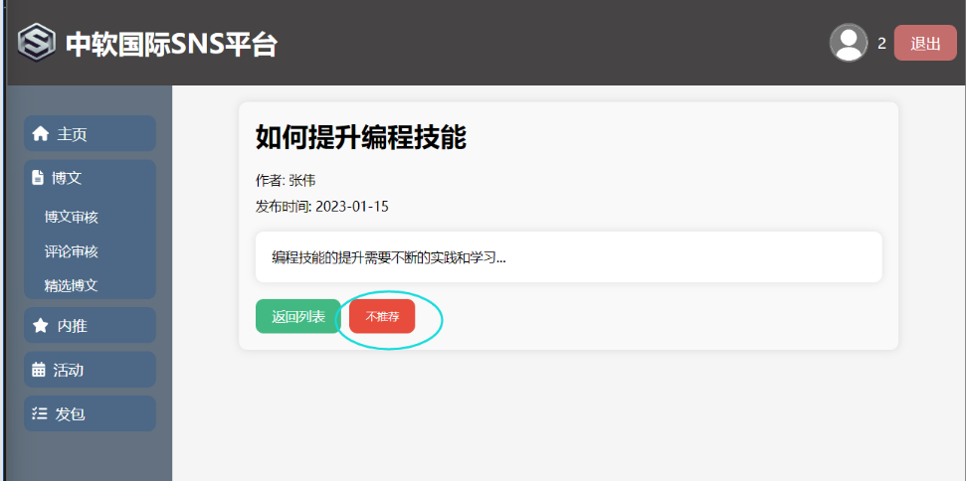  
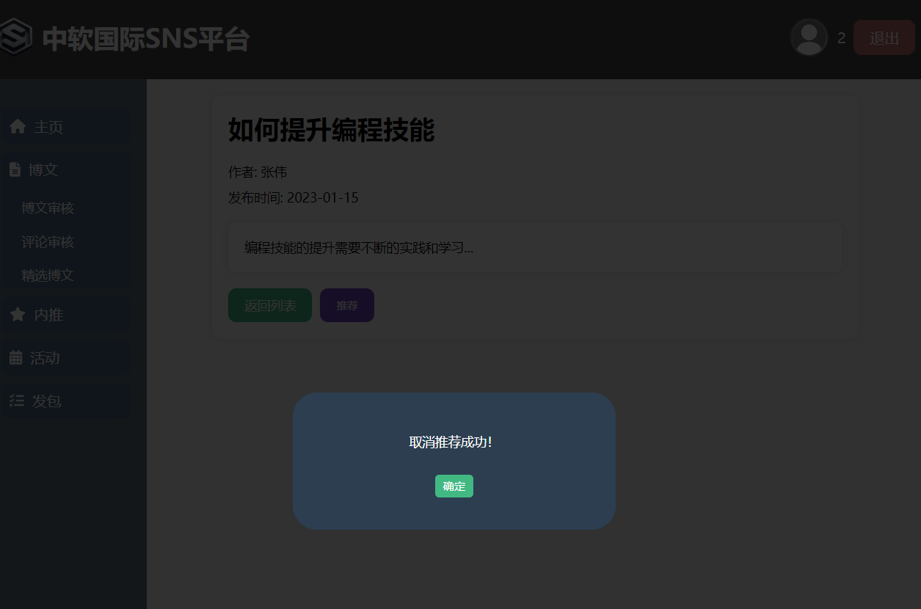

添加精选时还可以手动搜索博文

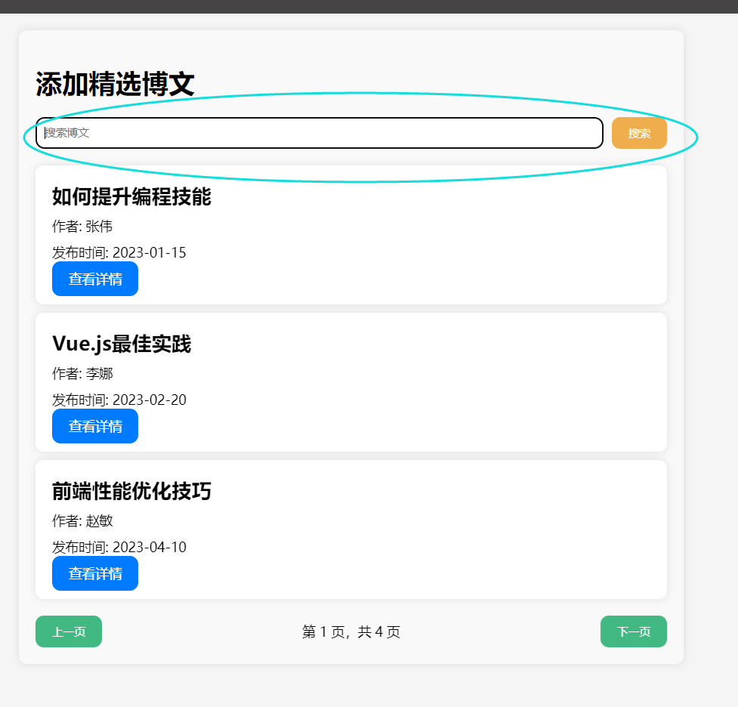

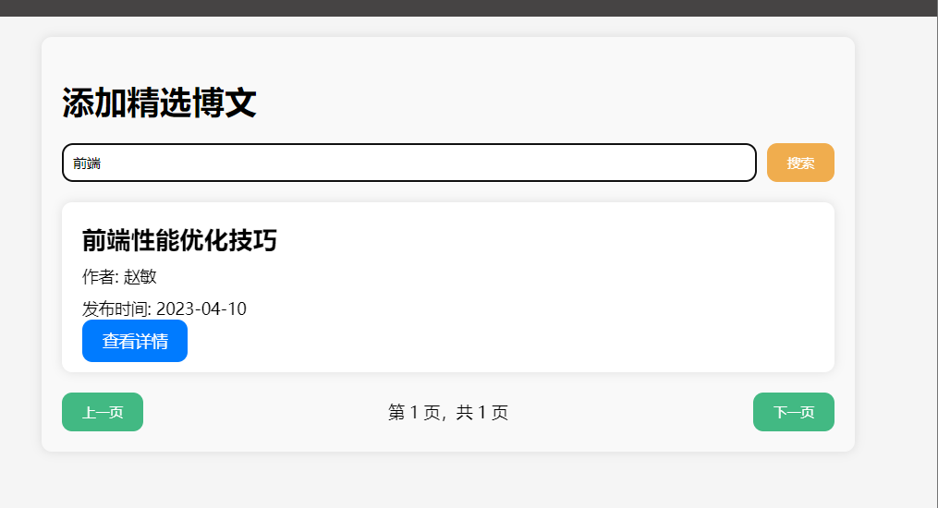

**5.内推页面**

5.1 已就业学生

已就业学生可以发布内推

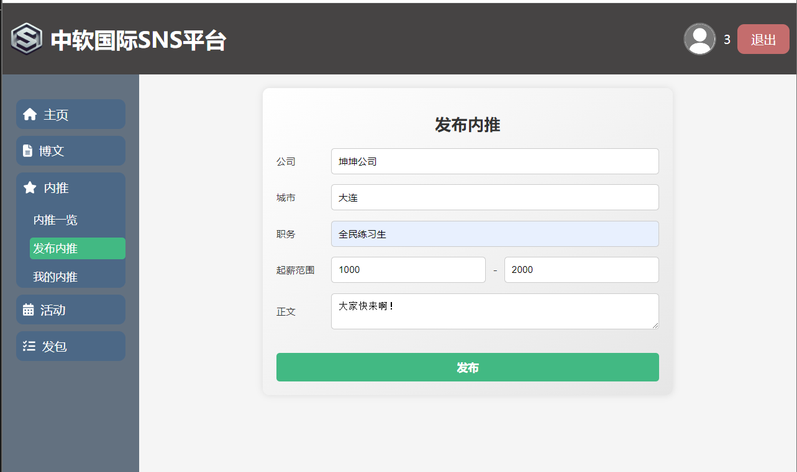

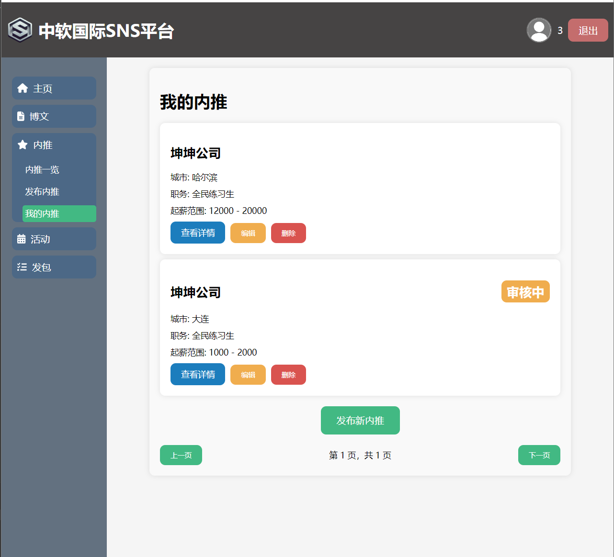

发布的内推会自动进入审核

审核通过后，“审核中”提示会消失，可在内推一览中找到自己的内推

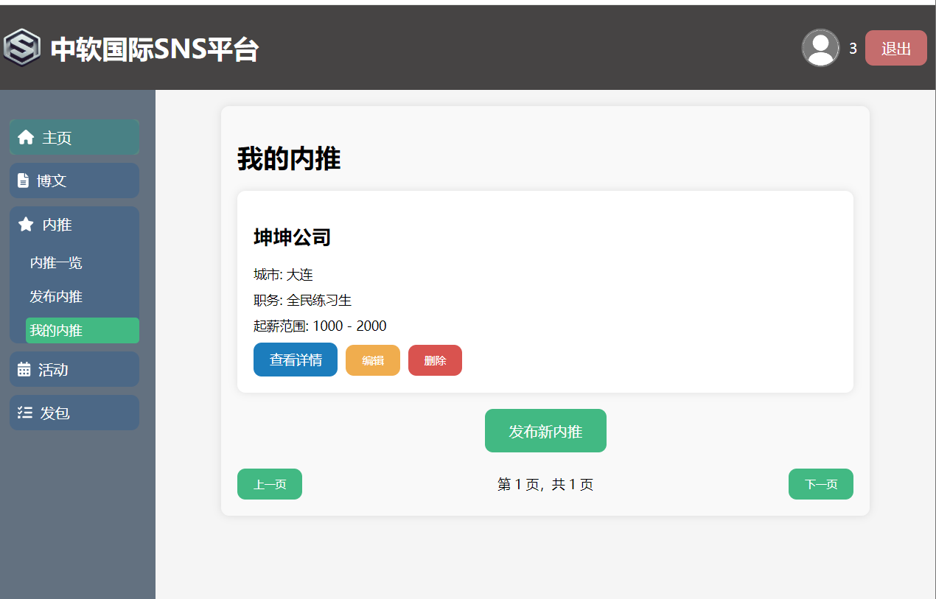

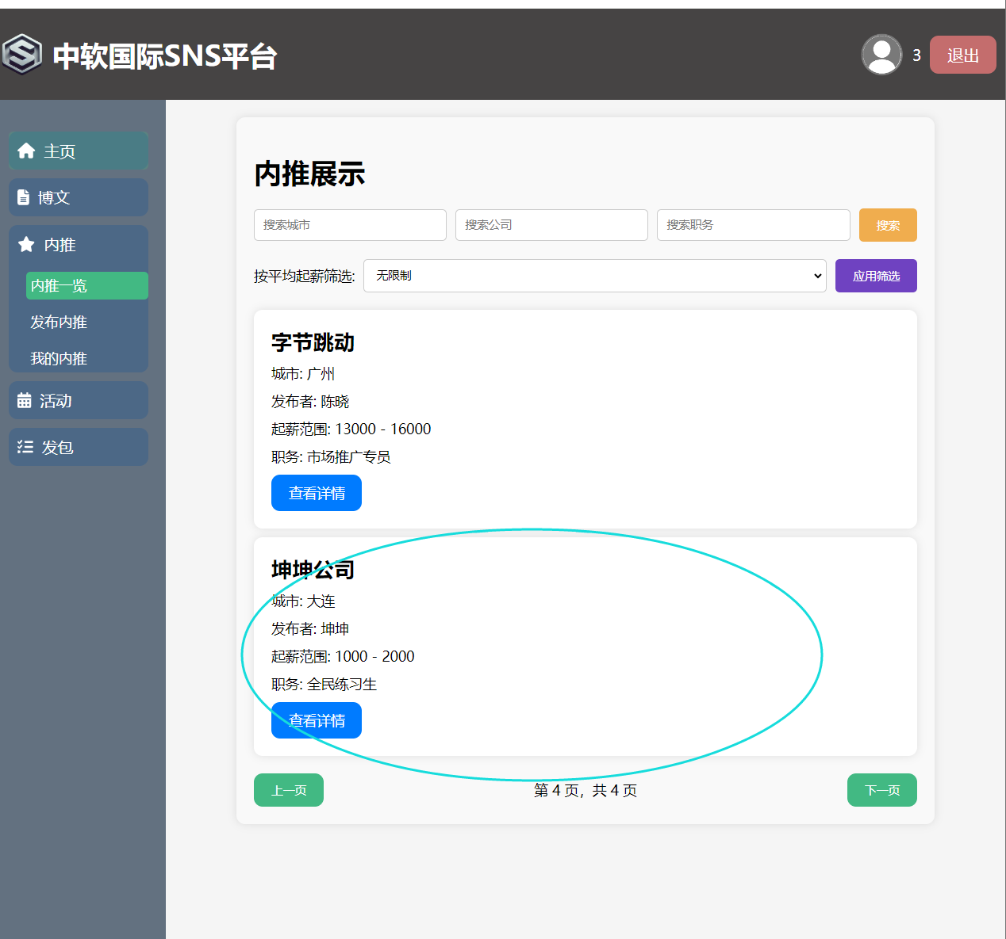

想要删除内推的话，点击按钮即可

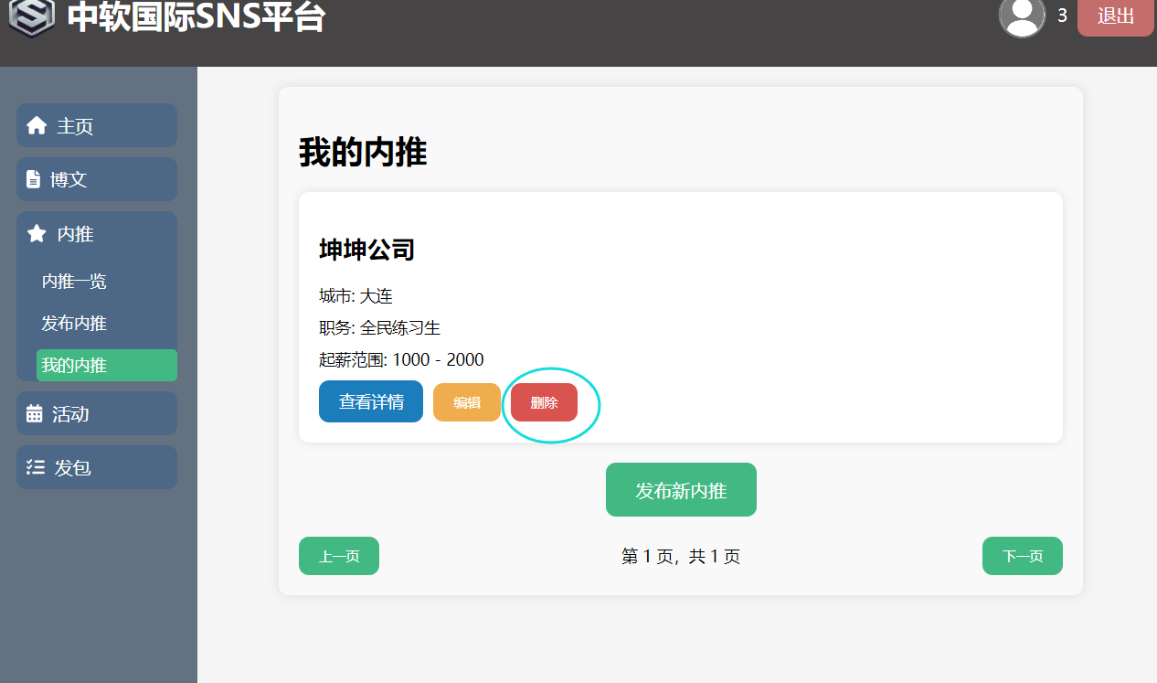

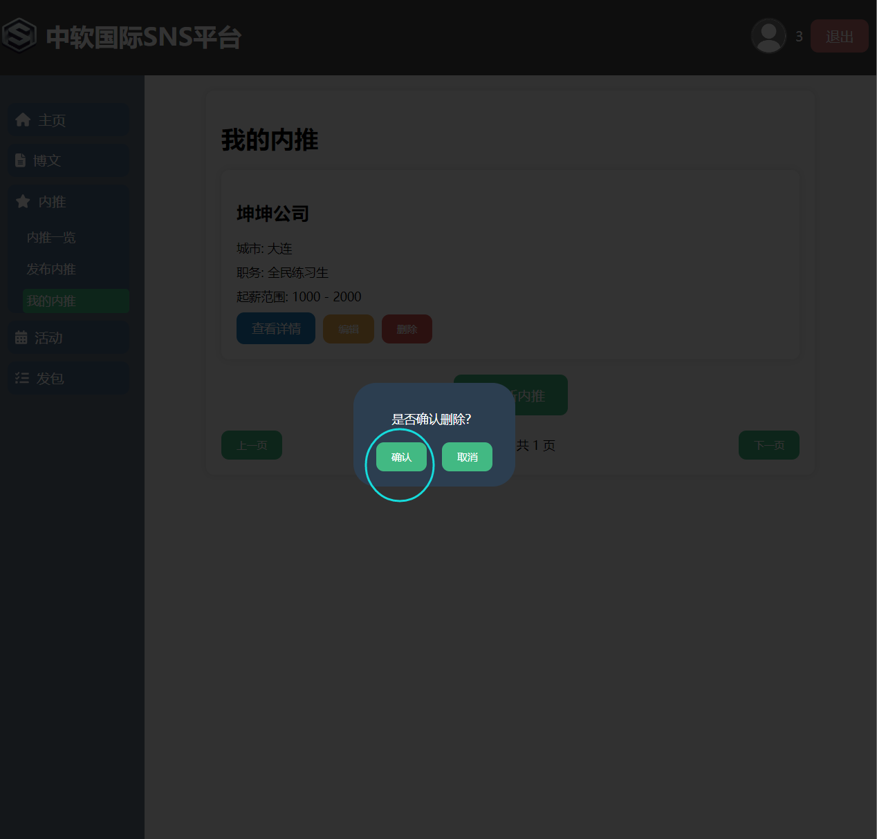

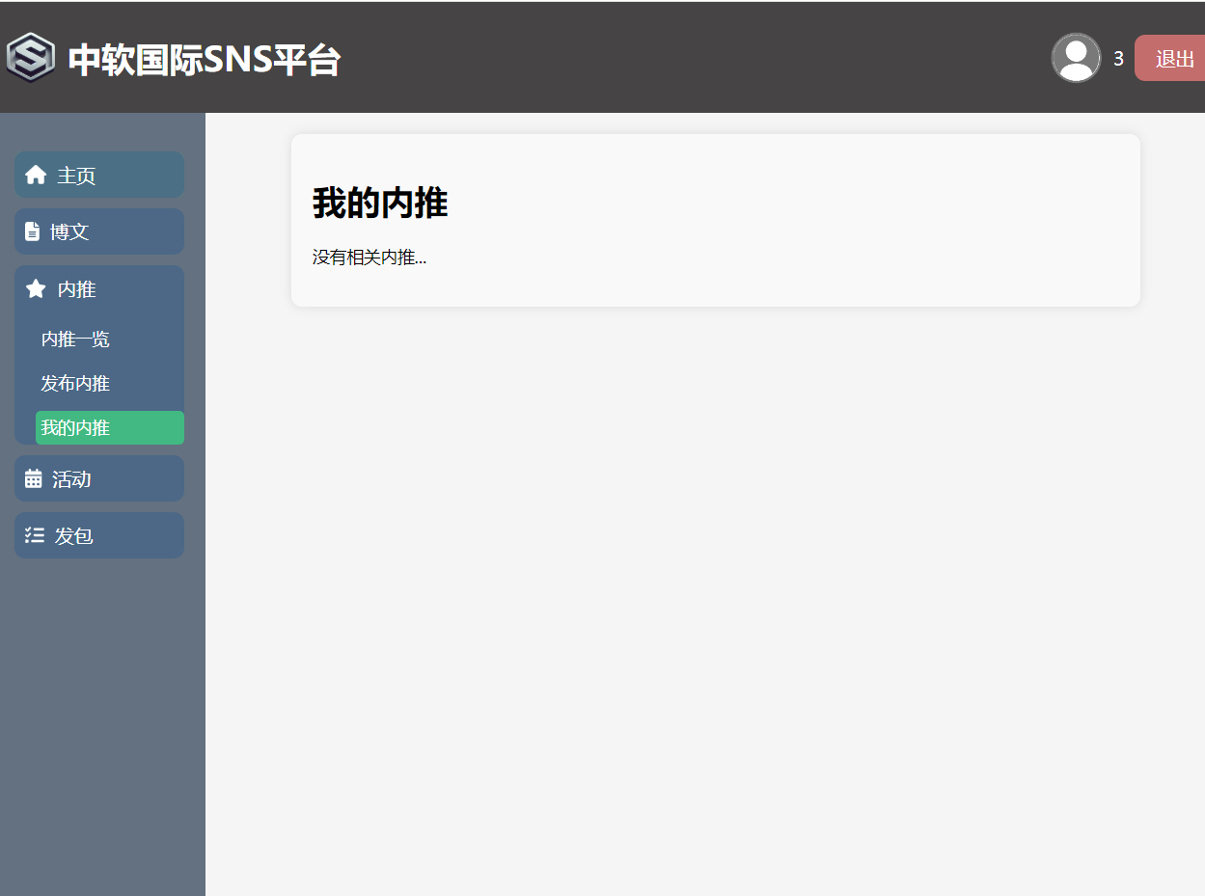

5.2

在校学生在校学生可以查看内推

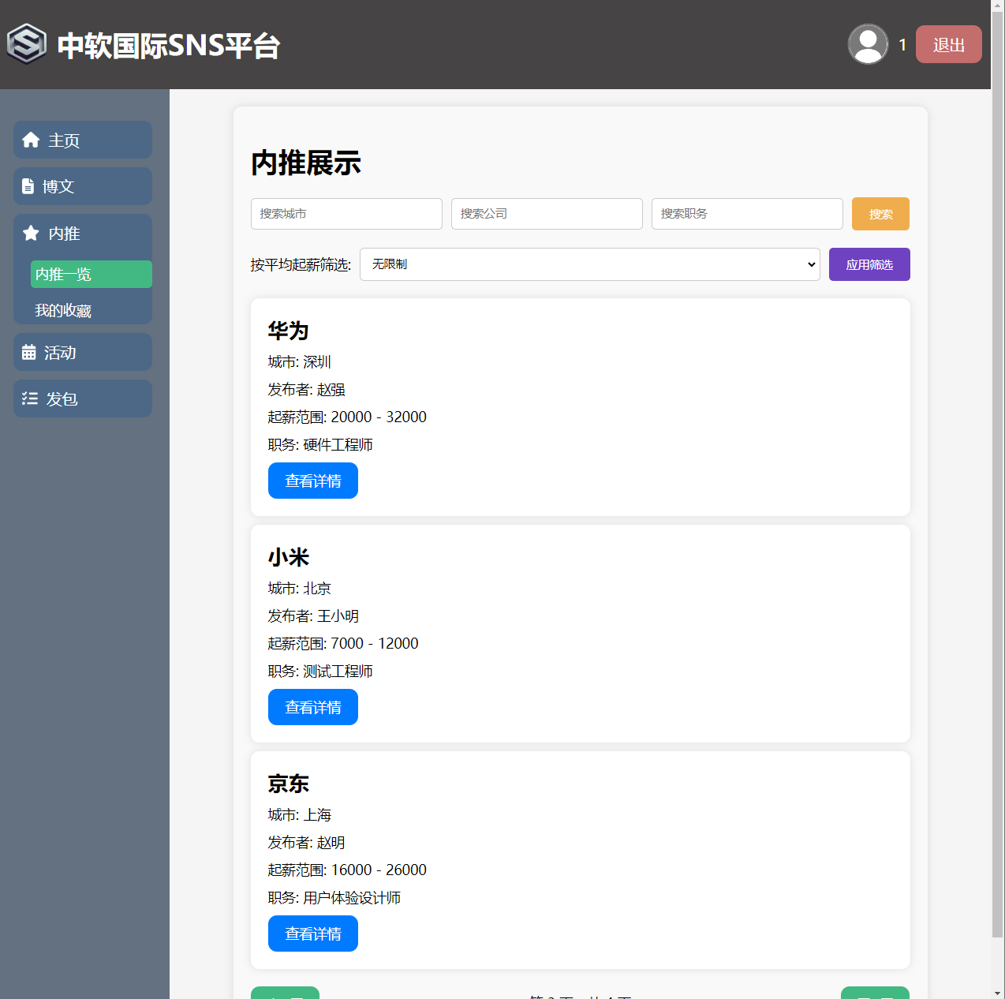

还可以进行搜索和筛选

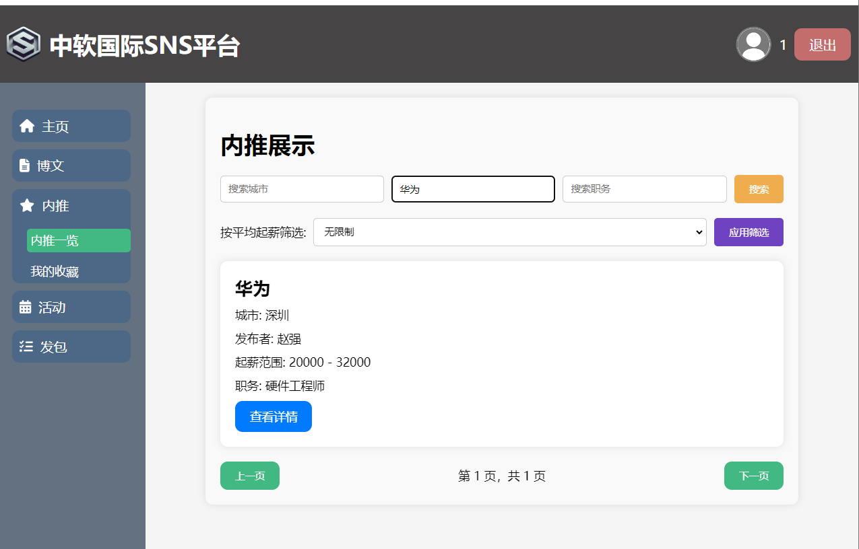

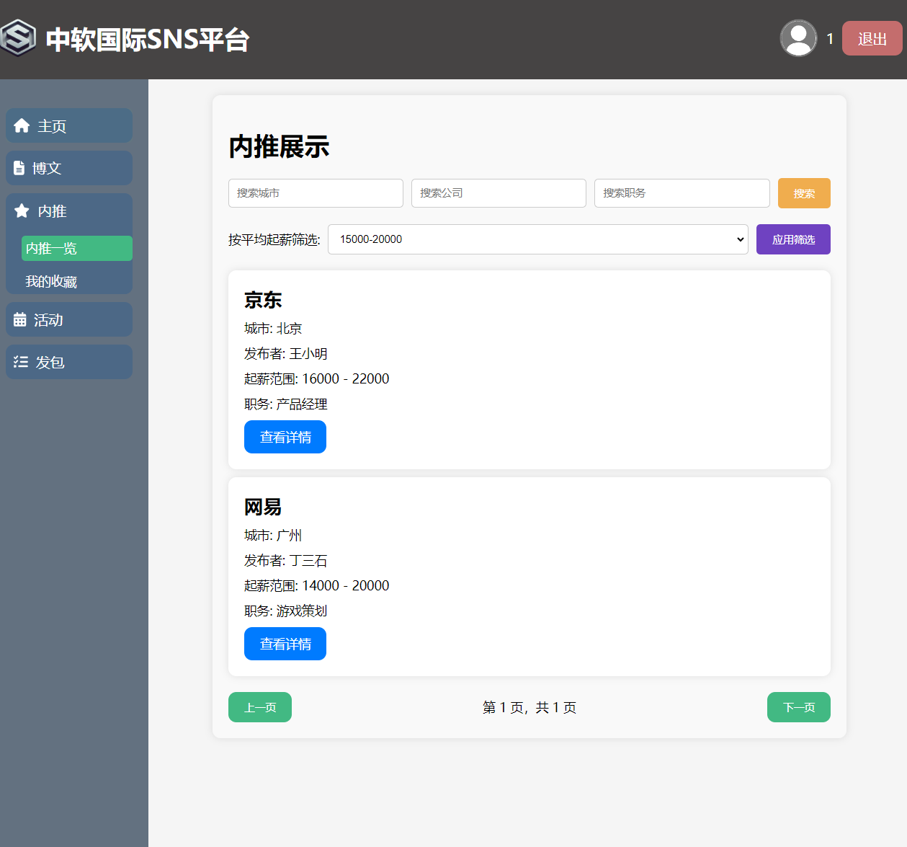

点击查看详情，即可查看内推，还能收藏该内推

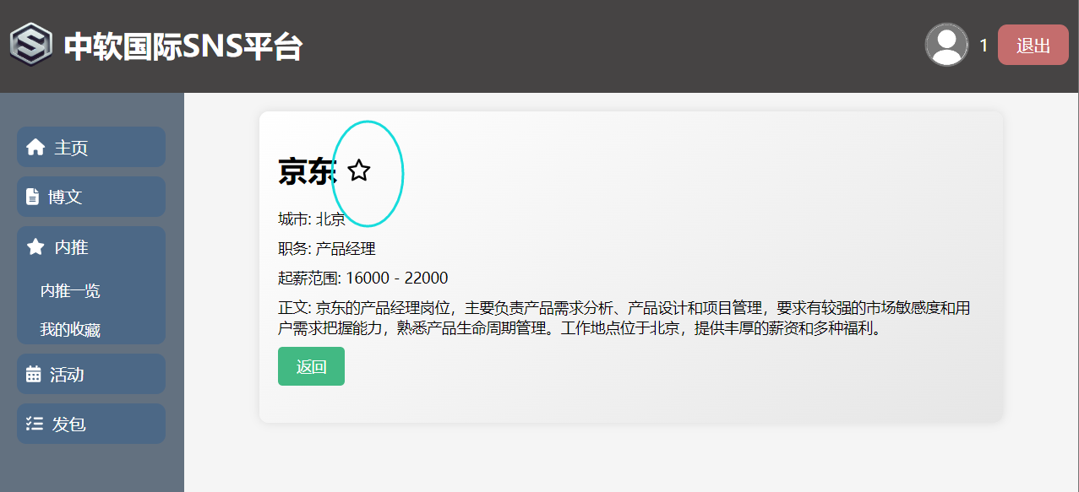

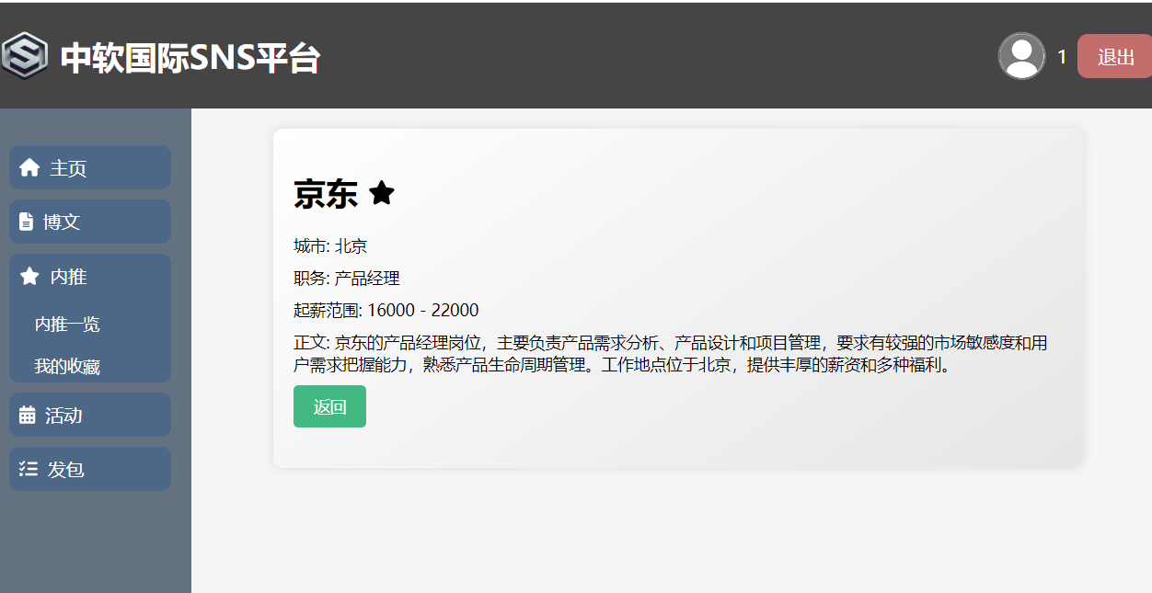

在我的收藏界面，可以查看自己收藏的所有内推

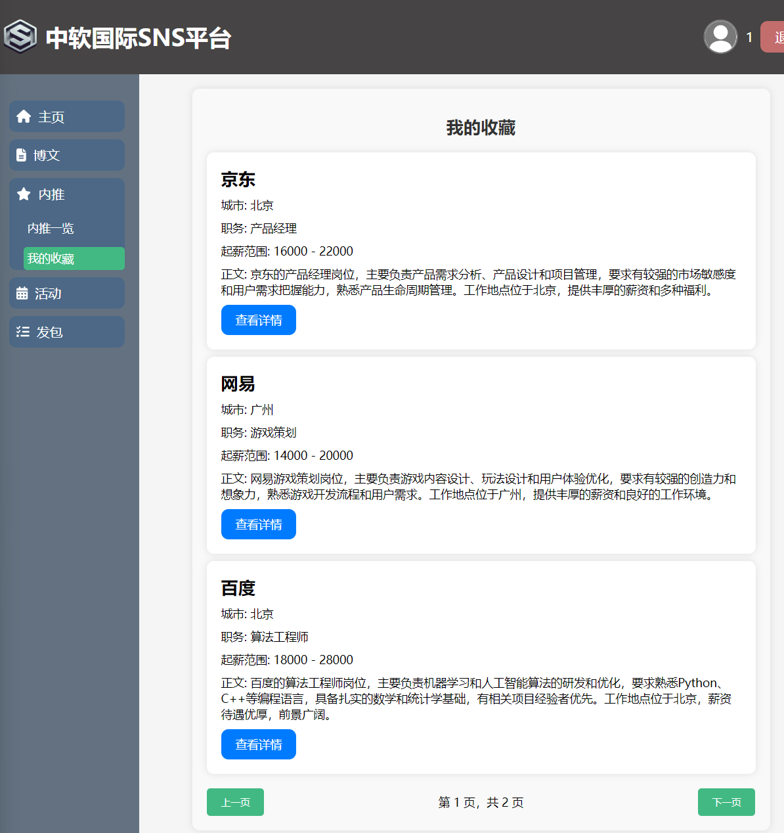

5.3 管理员

可以审核内推，如果不过审将被自动删除

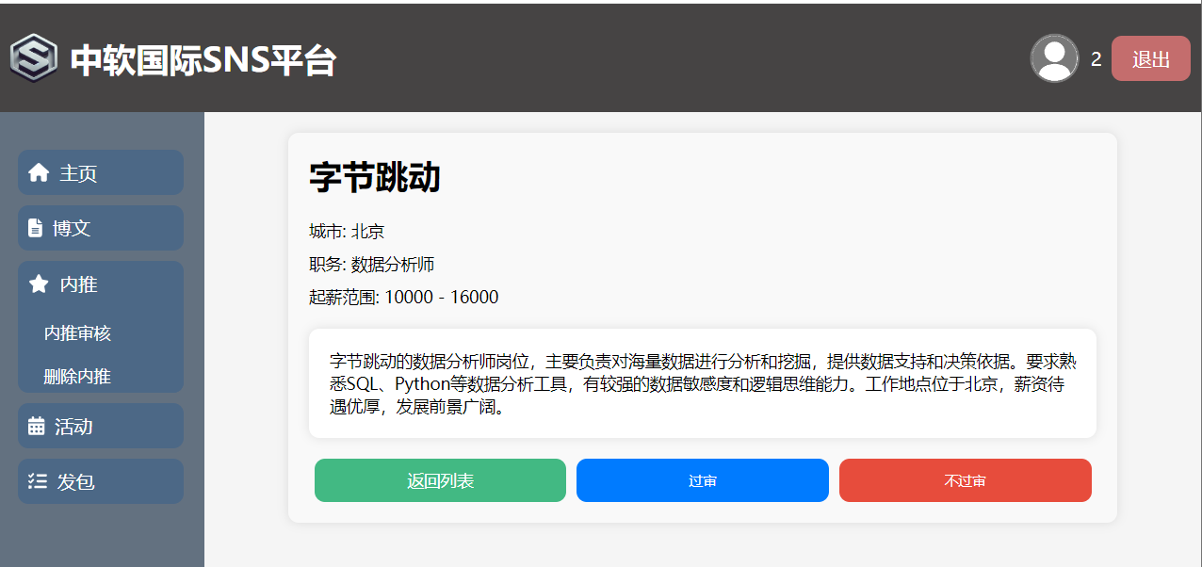

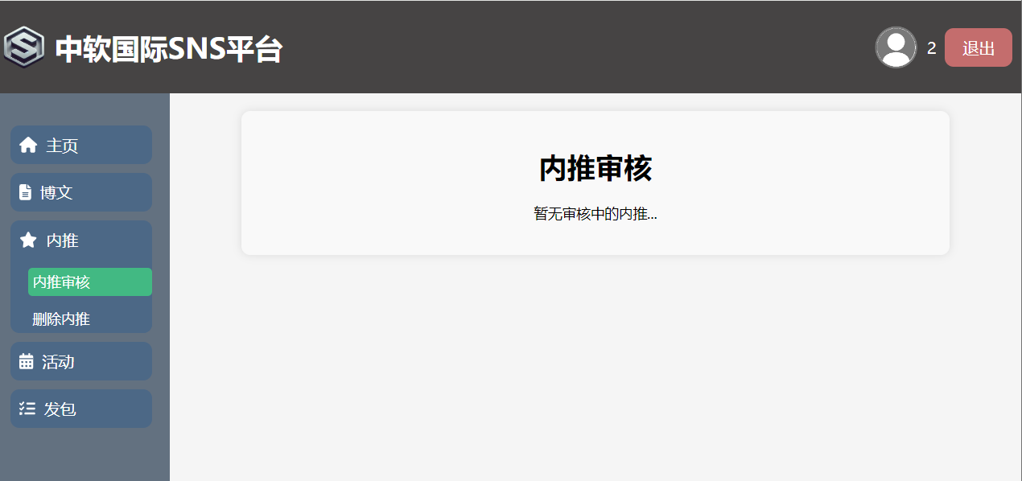 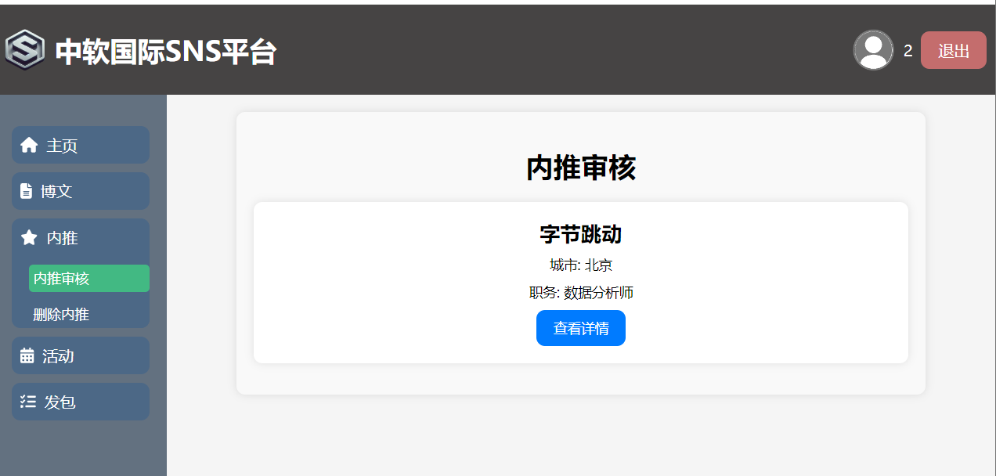

还可以搜索对应内推并删除掉~

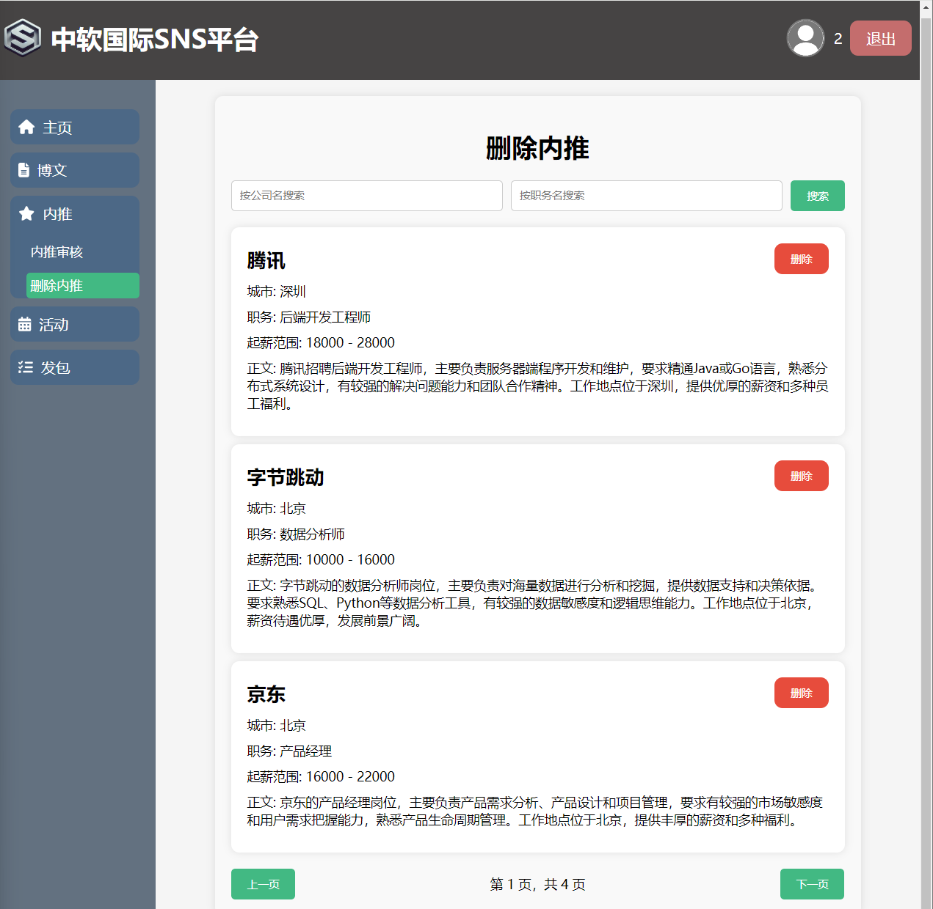

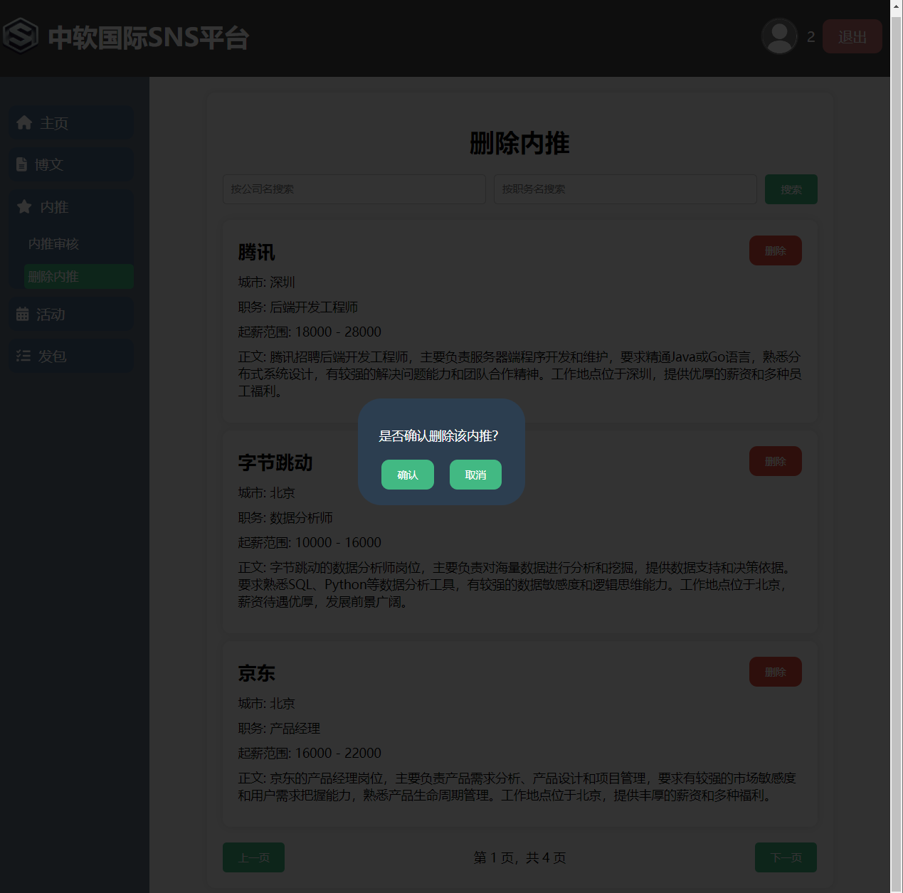

**6.活动页面**

6.1 学生

这是活动大厅，在这里你可以查看各自活动，还可以搜索你感兴趣的活动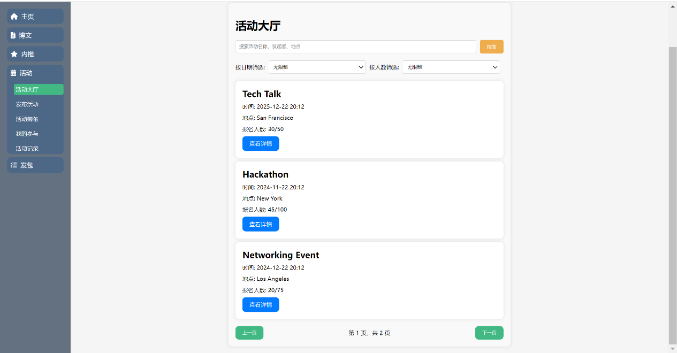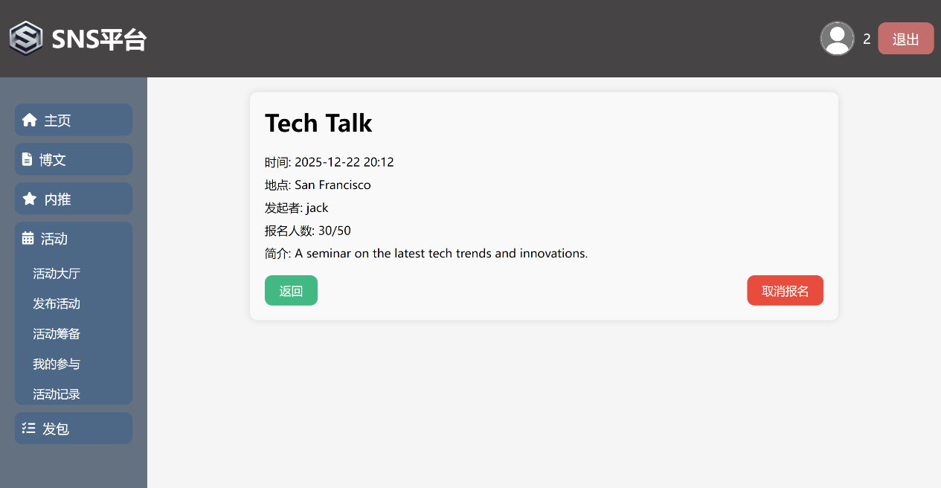

对于喜欢的活动，你可以报名或取消报名。

你自己也可以发布活动！发布后可以在活动筹备页面查看

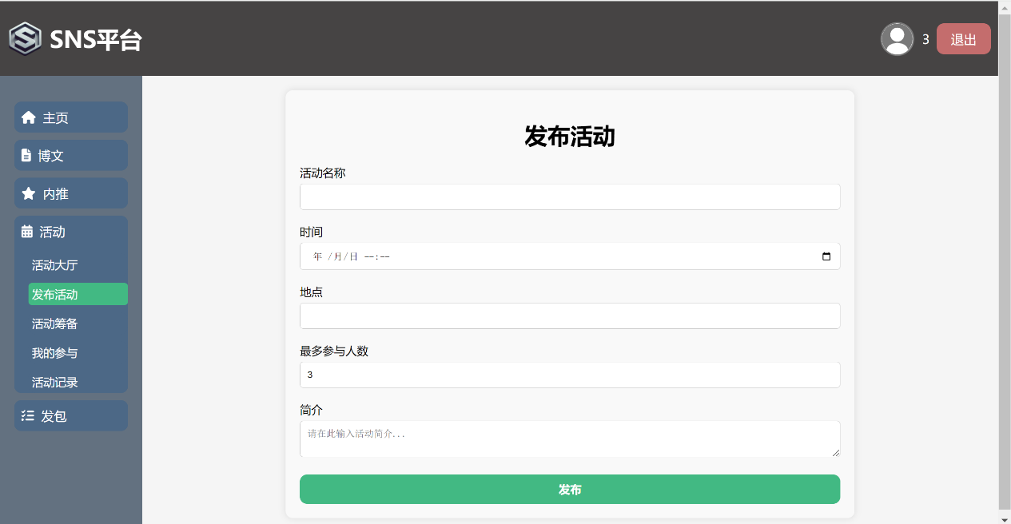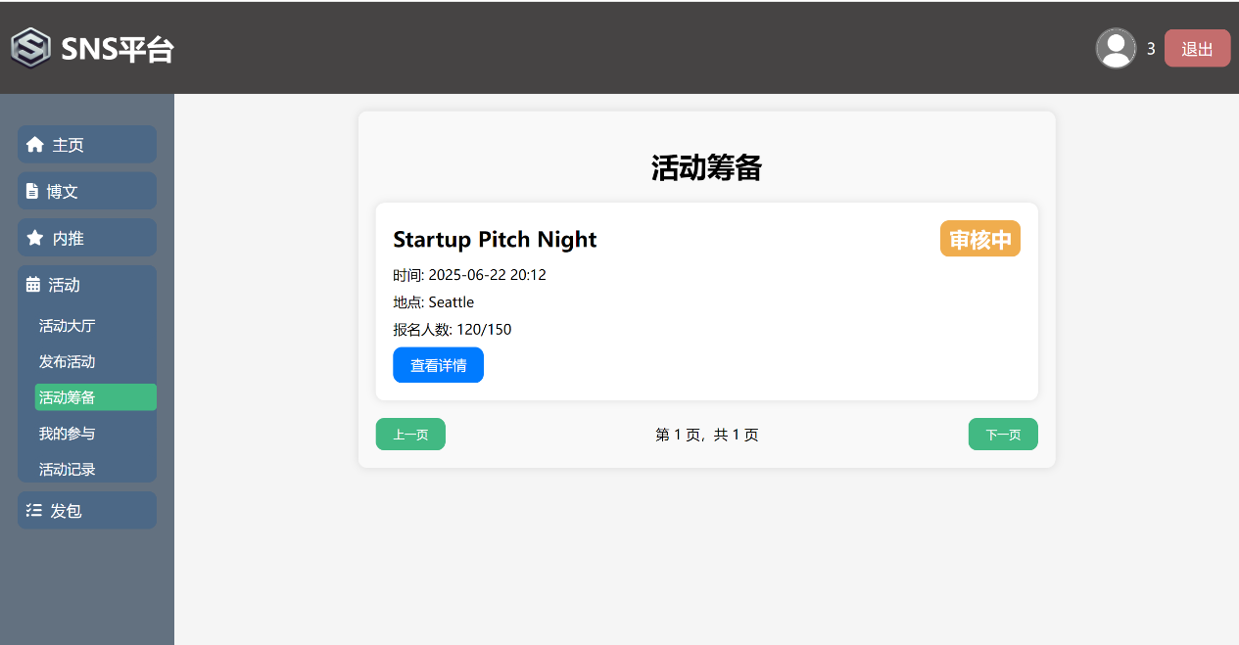

过审后，如果有人报名，你可以看到哦

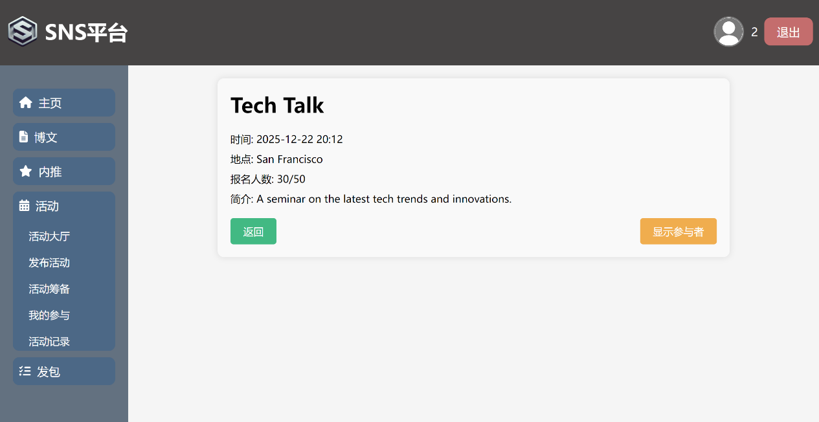

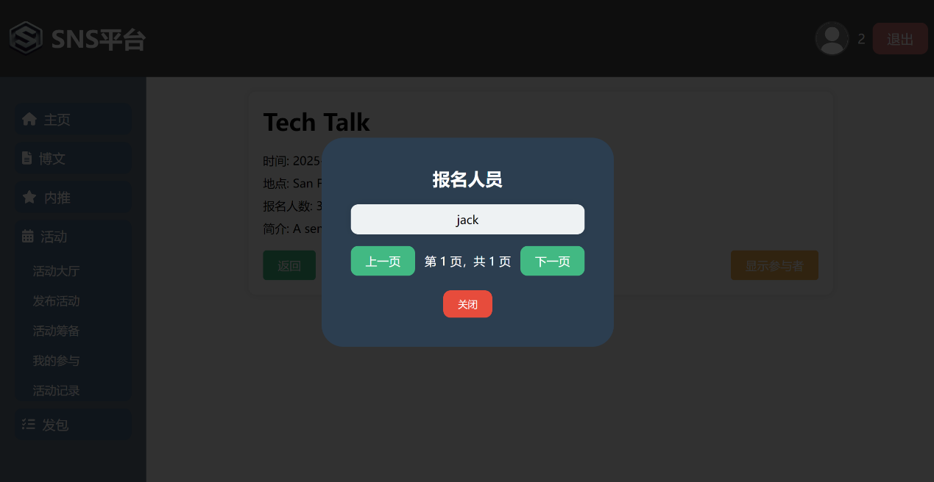

你还可以查看自己报名的活动以及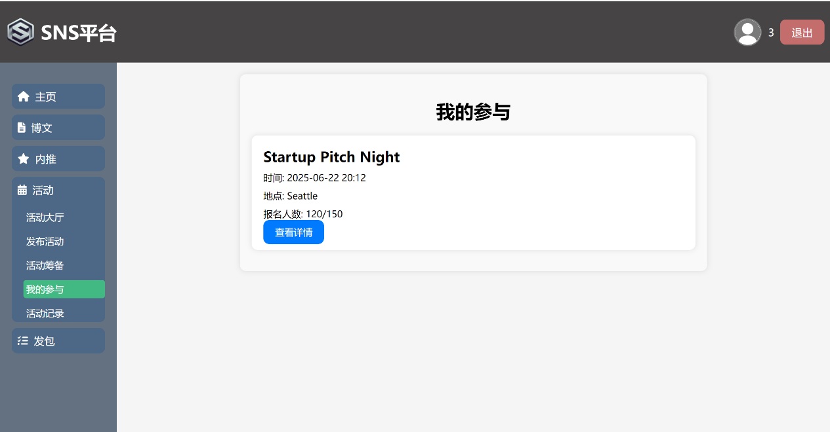活动记录

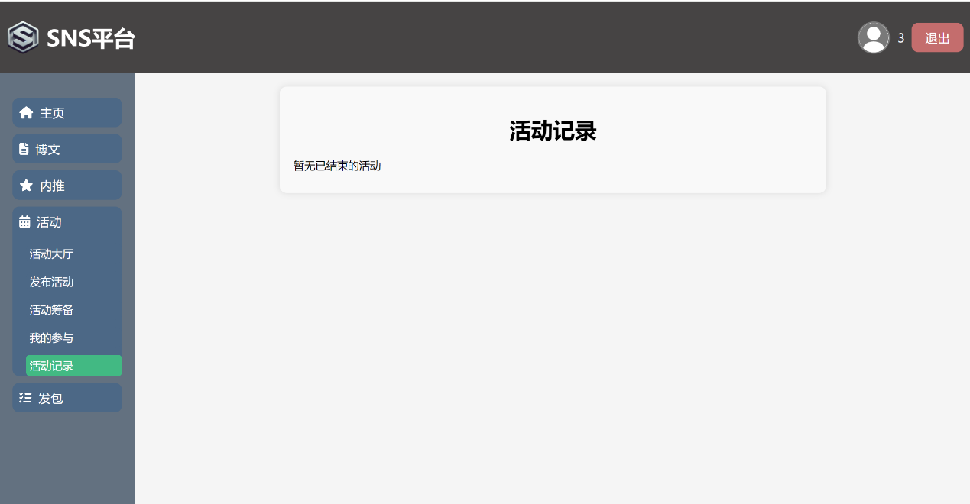

6.2 管理员界面

管理员可以审核和删除活动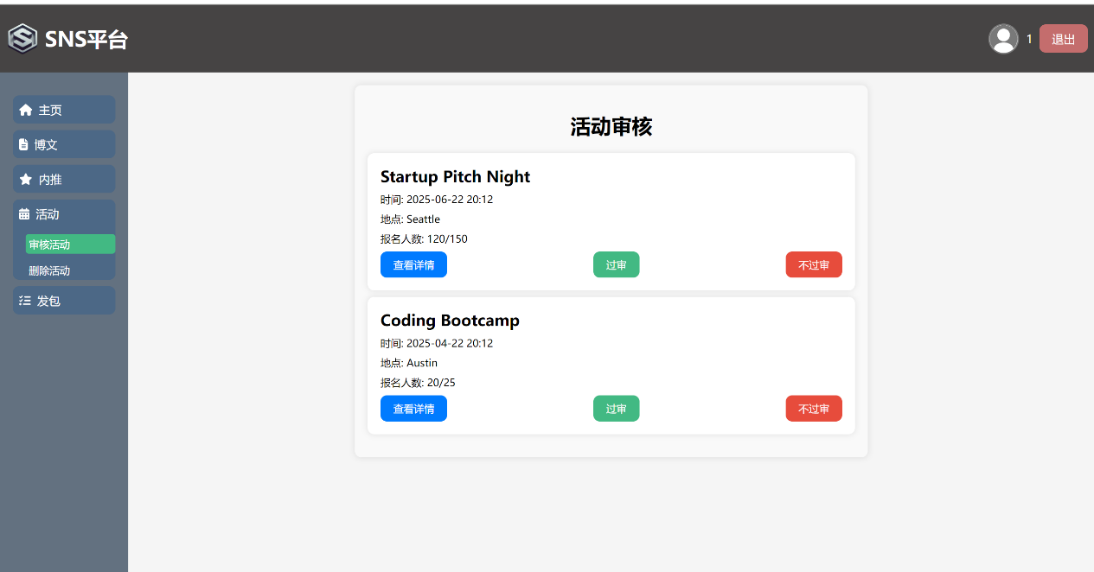

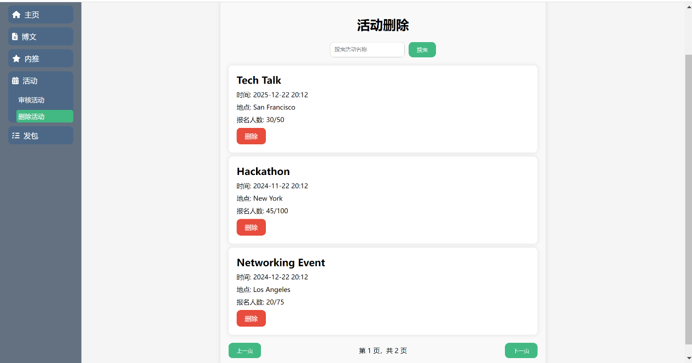

**7.发包页面**

7.1 学生

可以在订单大厅根据价格和内容查看自己想要接单的订单

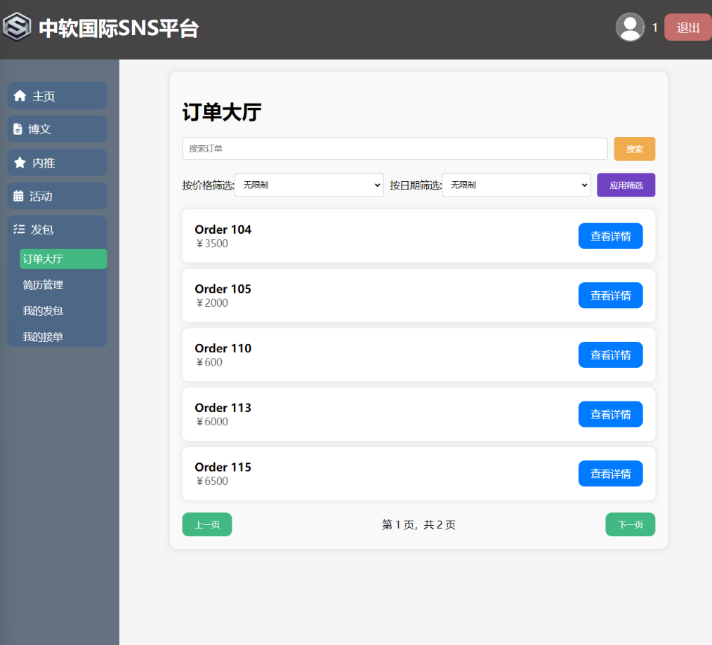  
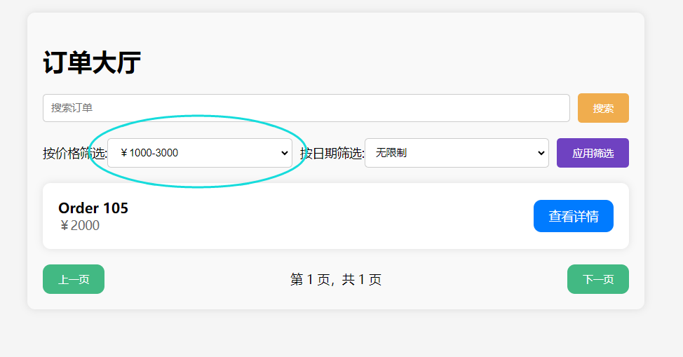

查看订单后可以选择接单

接单只是投递简历，并不一定能成功接单，还要等发包者确认选谁哦~

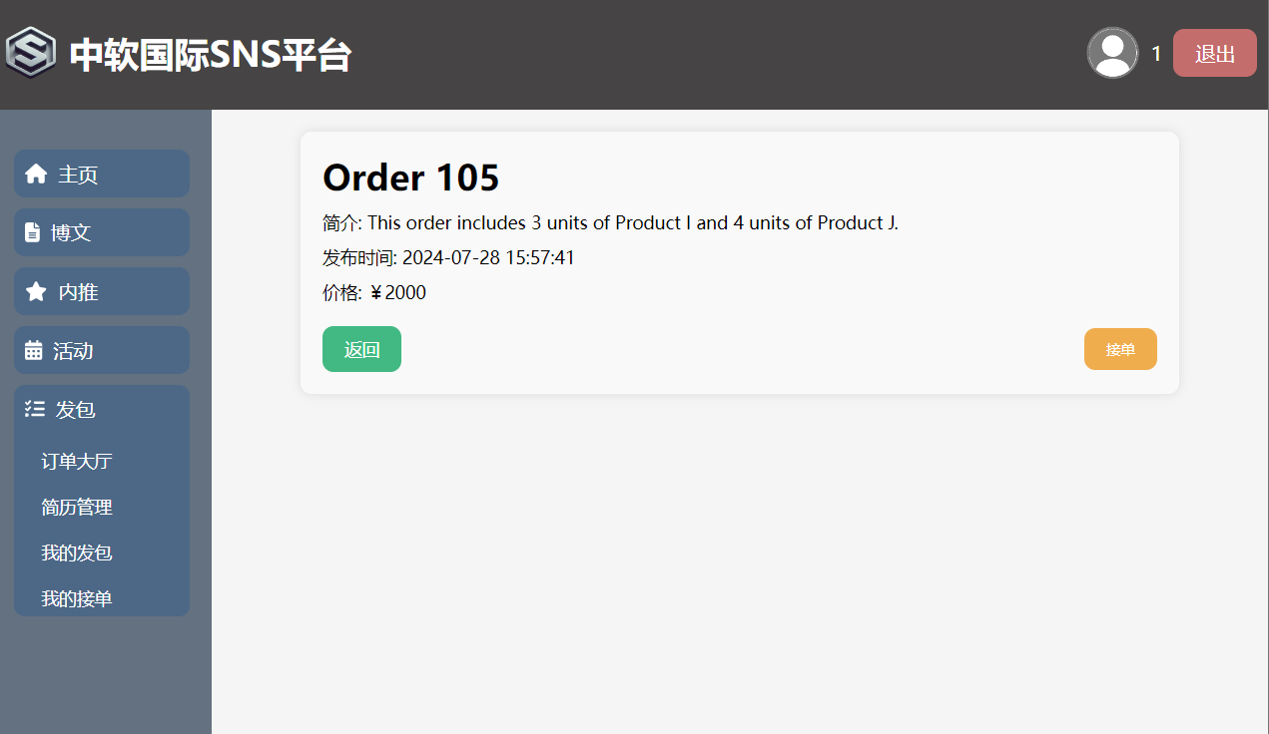

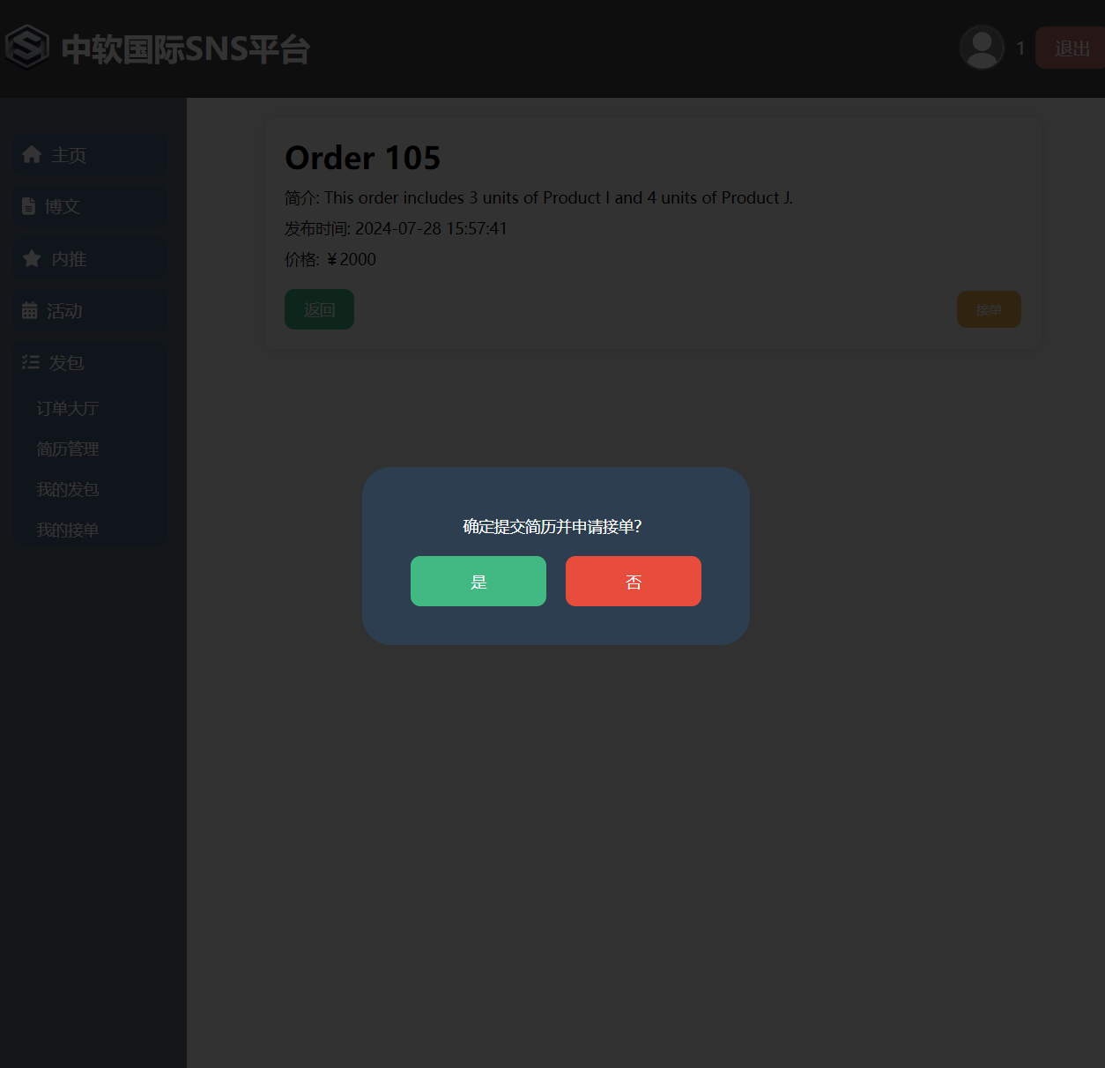

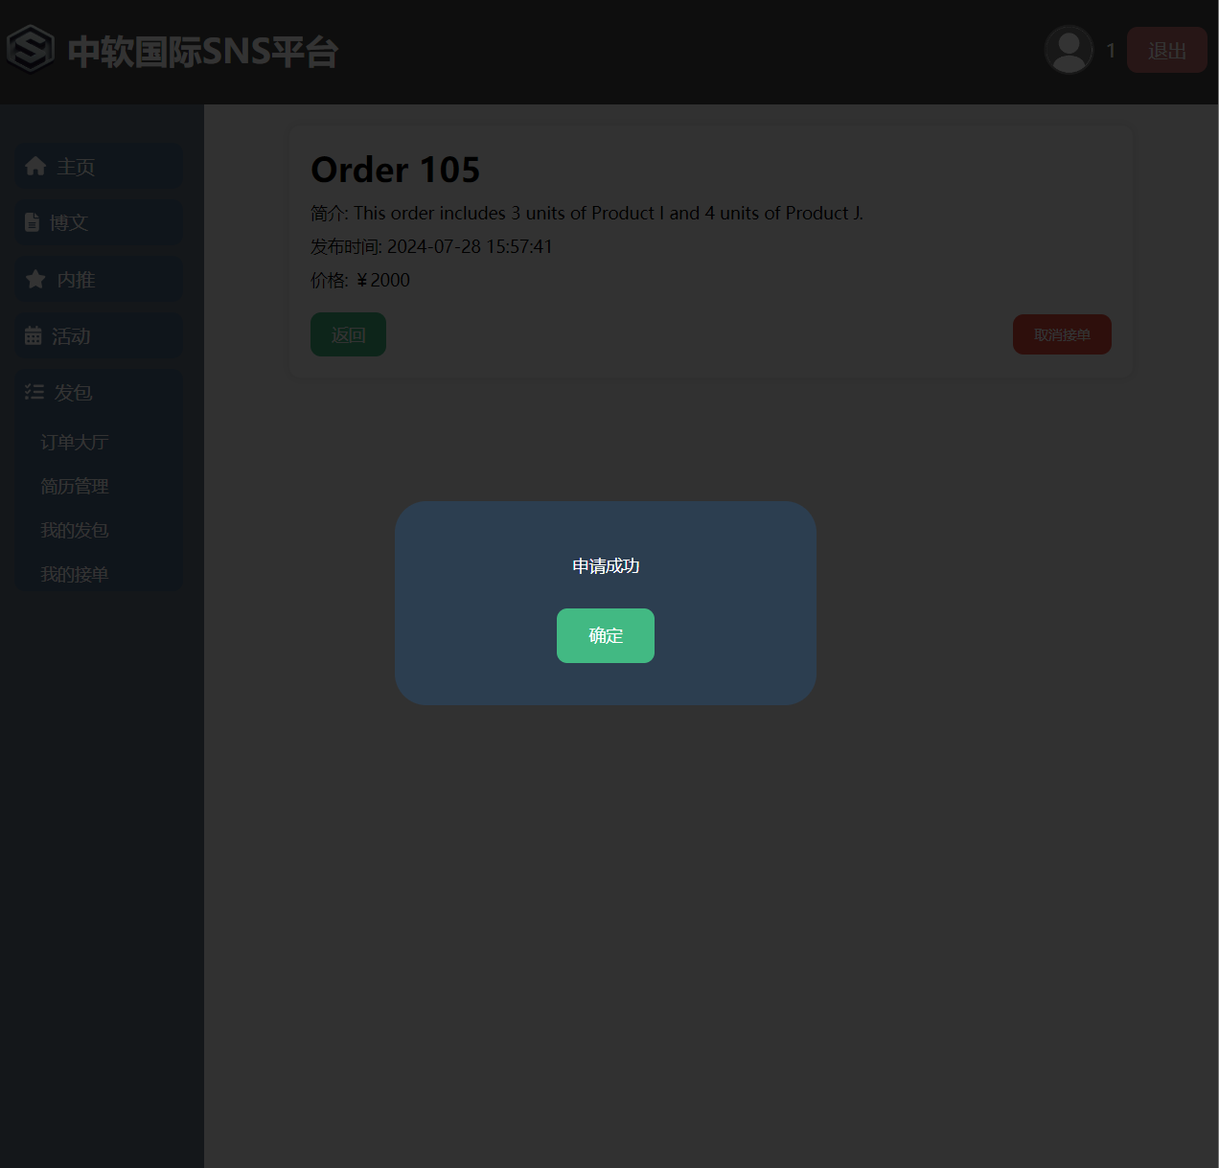

你可以在简历管理界面修改自己的简历，让自己更有竞争力哦~

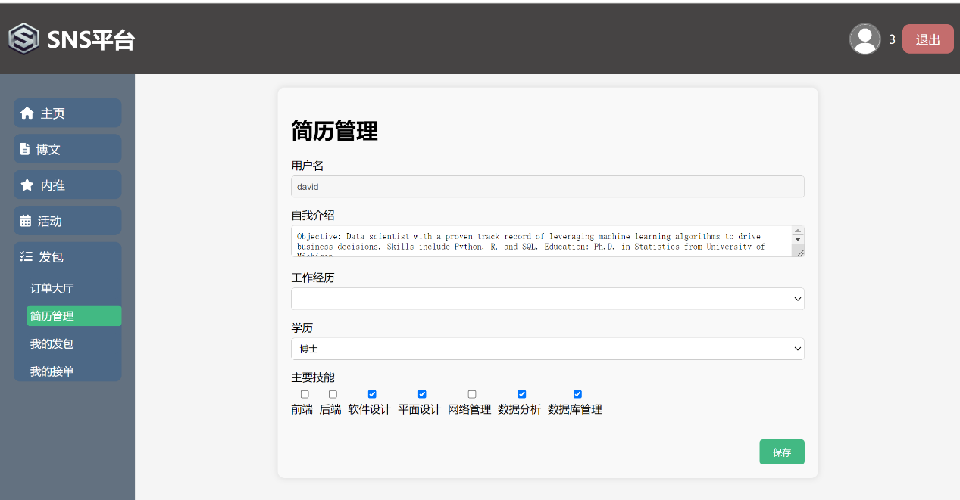

还可以取消接单

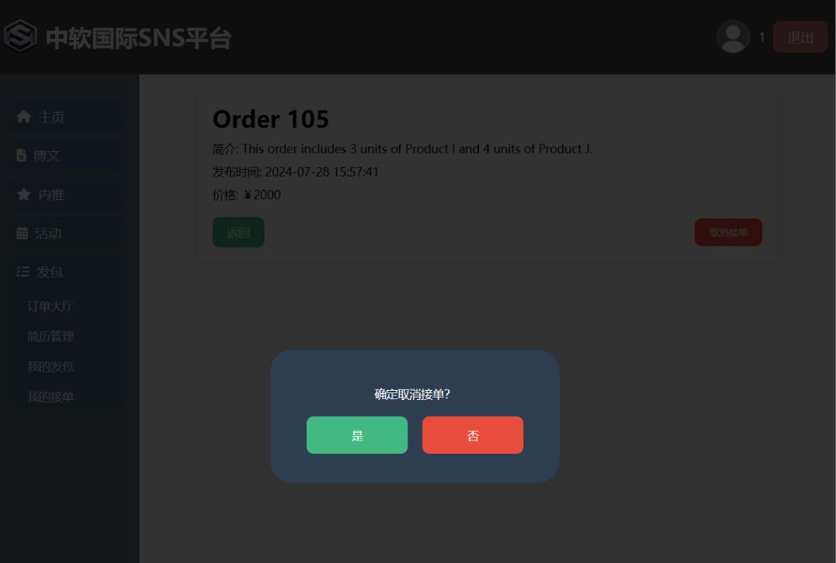  
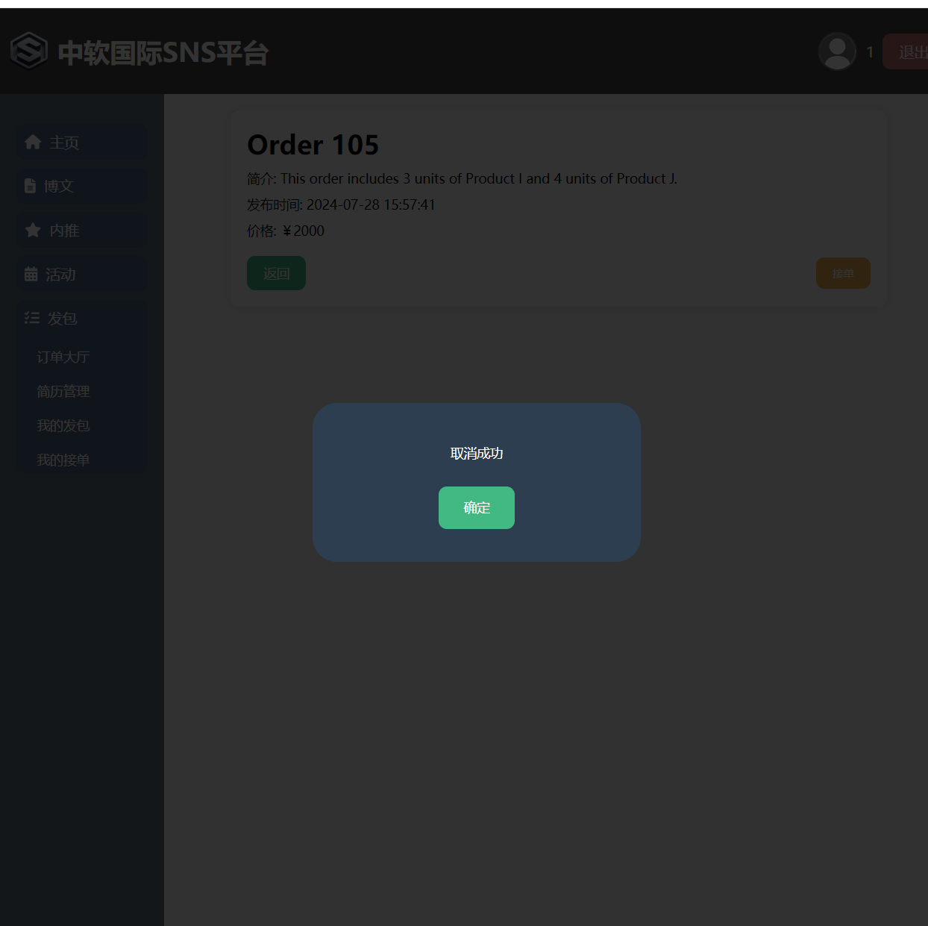

自己接单的订单可以在我的接单中查看，如果对方选择了你，那么接单成功界面会显示哦~

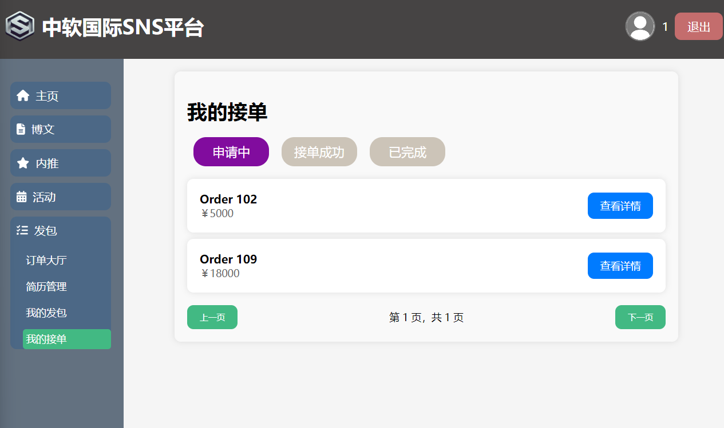

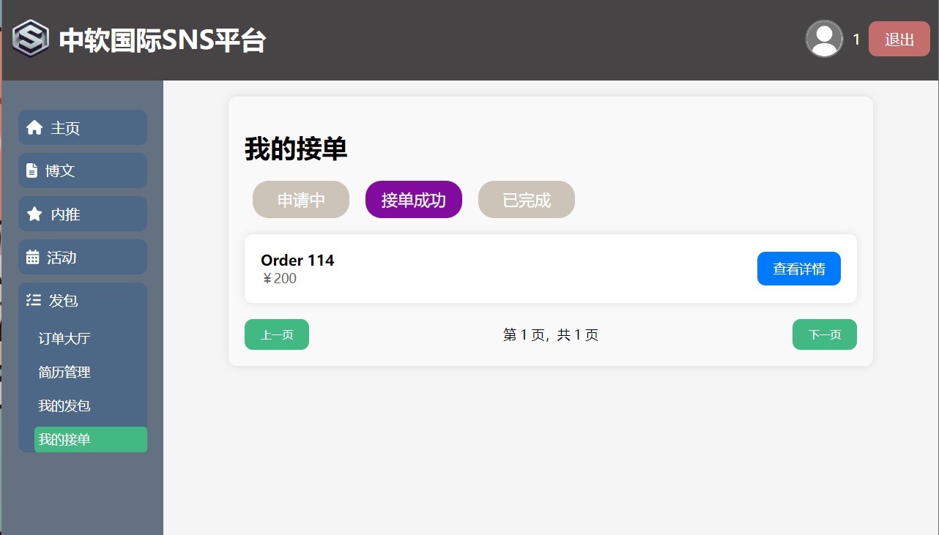

你也可以自己发包

发包后订单会自动进入审核

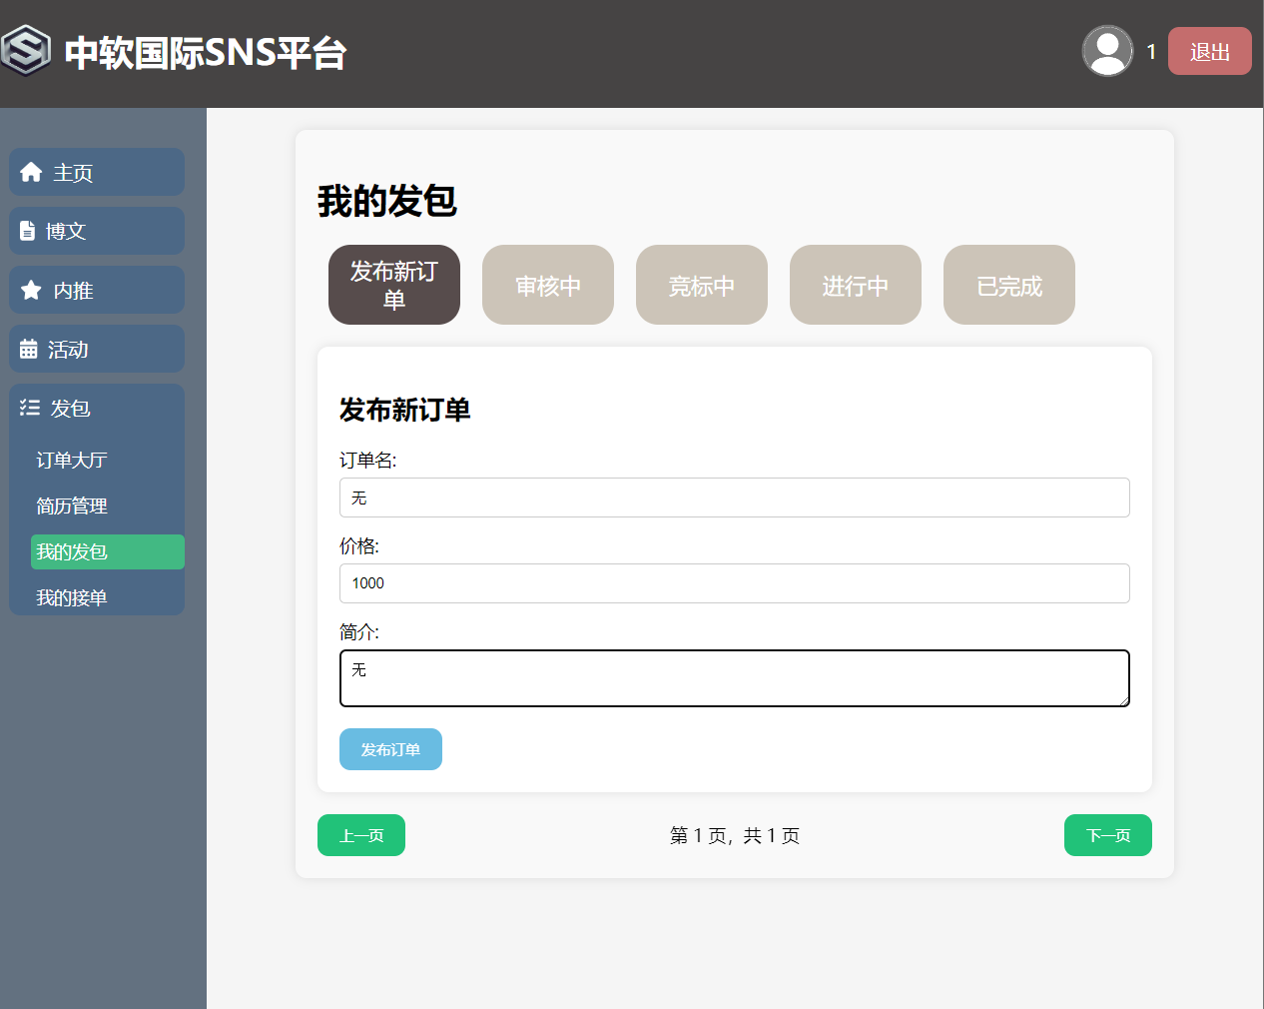

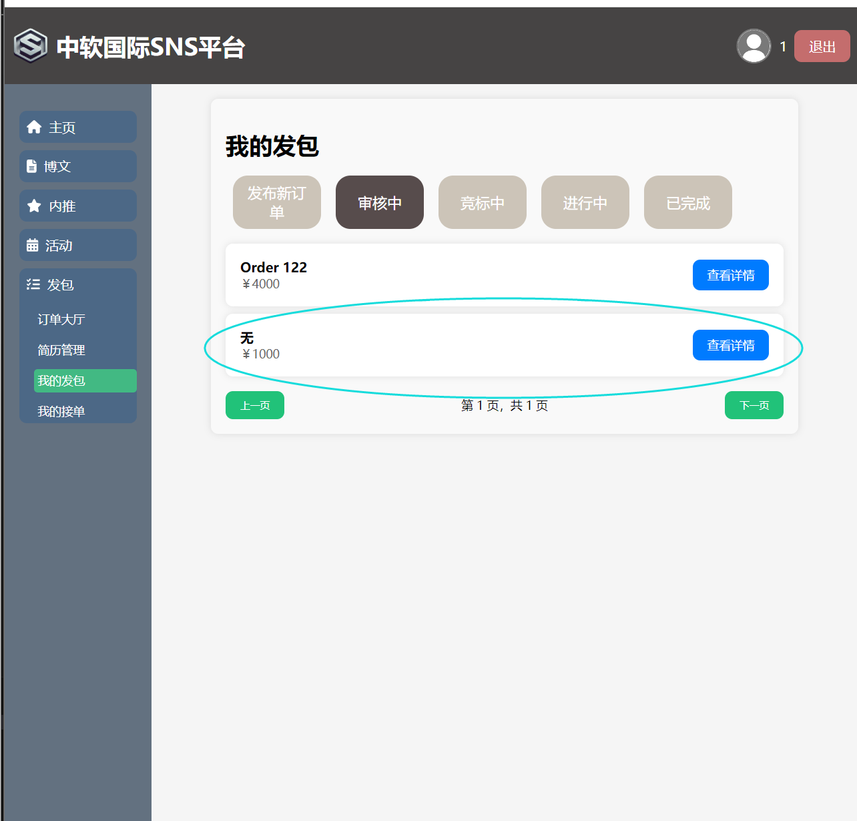

审核通过会进入“竞标中”界面，其他人会争相竞标，你可以查看他们的简历，选择最心仪的那位完成你的订单~

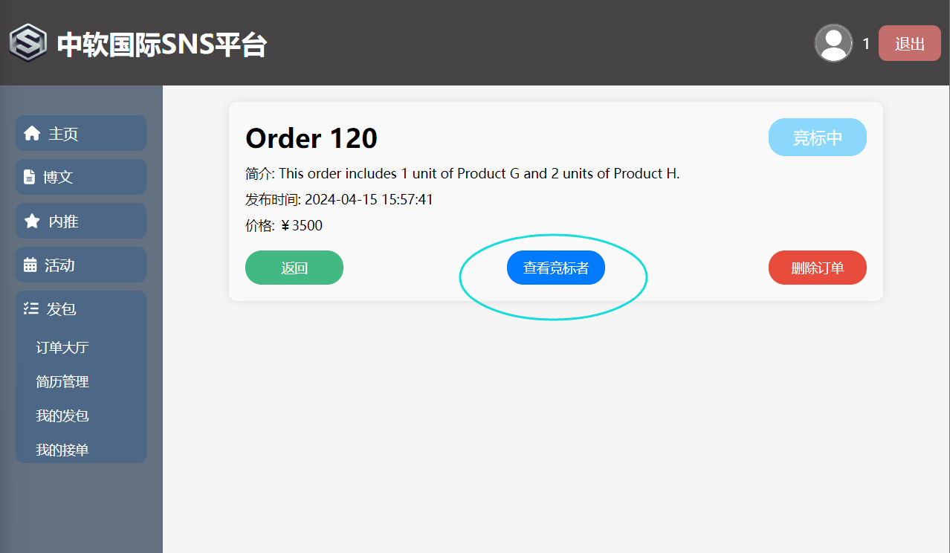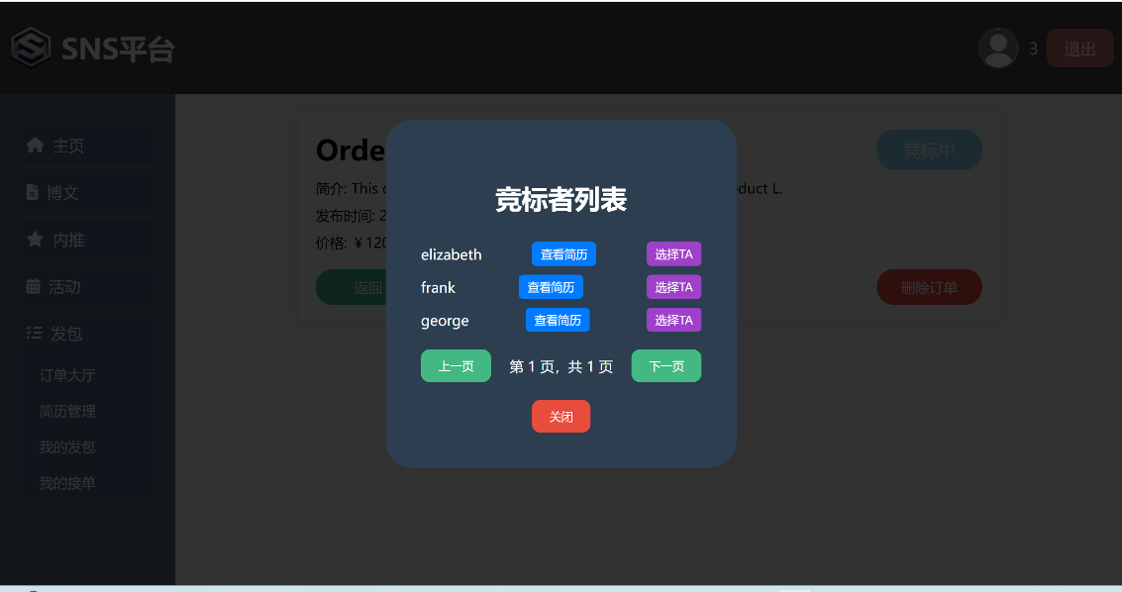

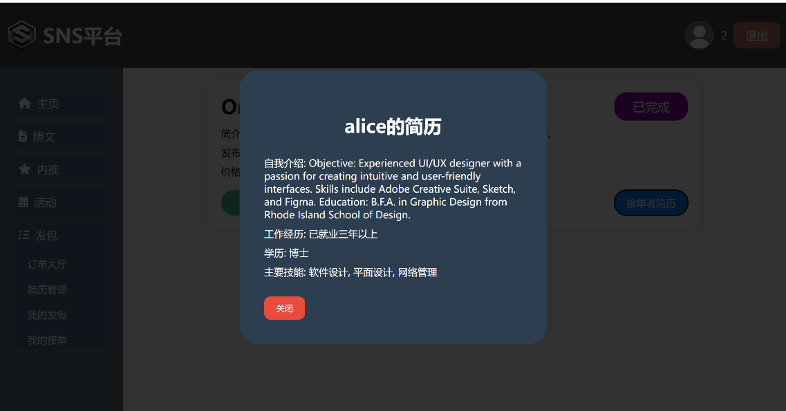

对于进行中的项目，如果已经完成，你可以点击“完成订单”来结束这次订单

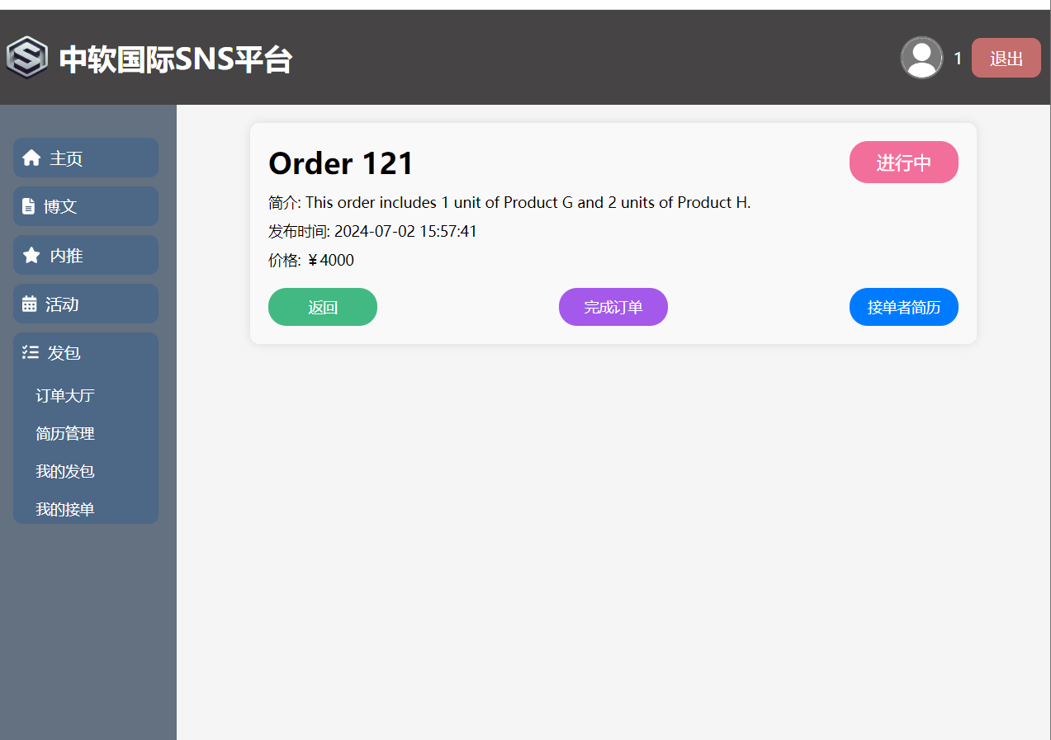

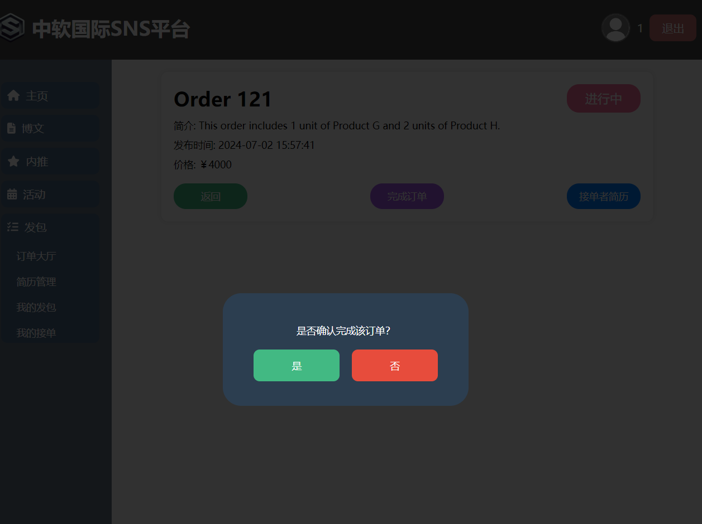

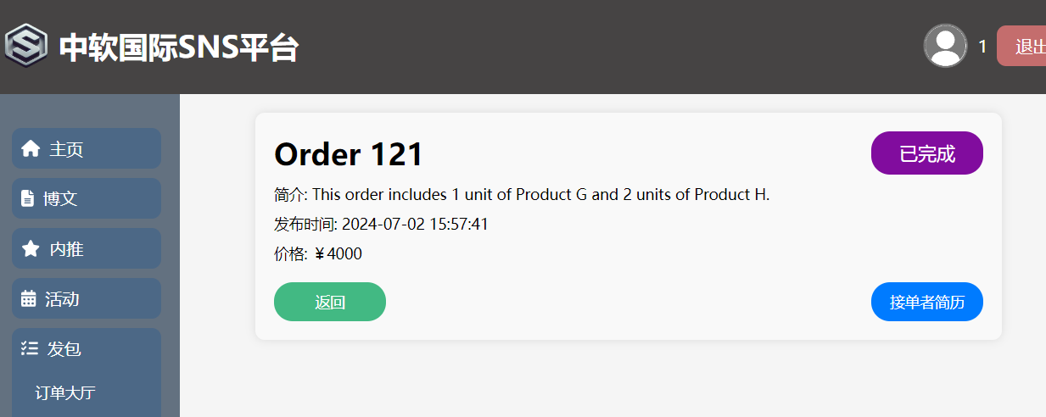

7.2 管理员

管理员可以看到订单的状态，还可以删除订单

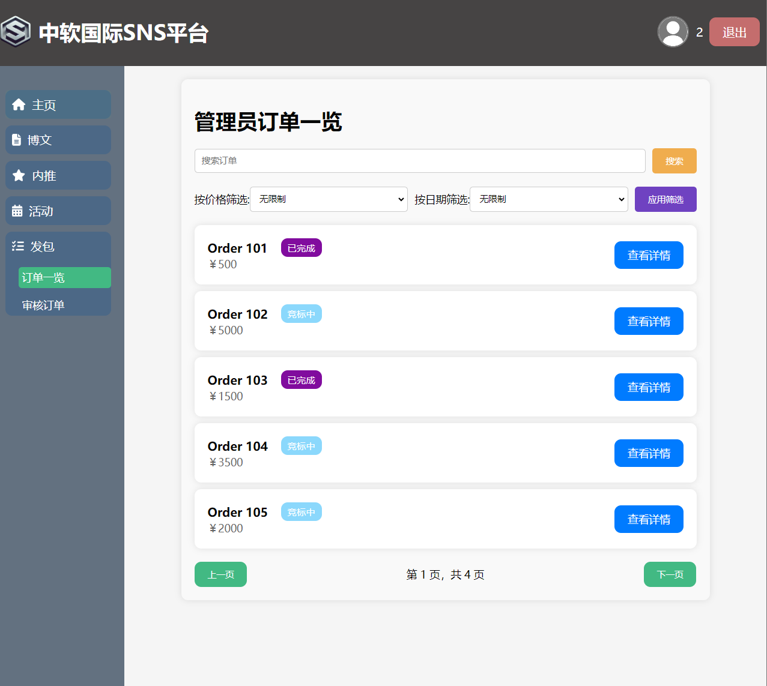

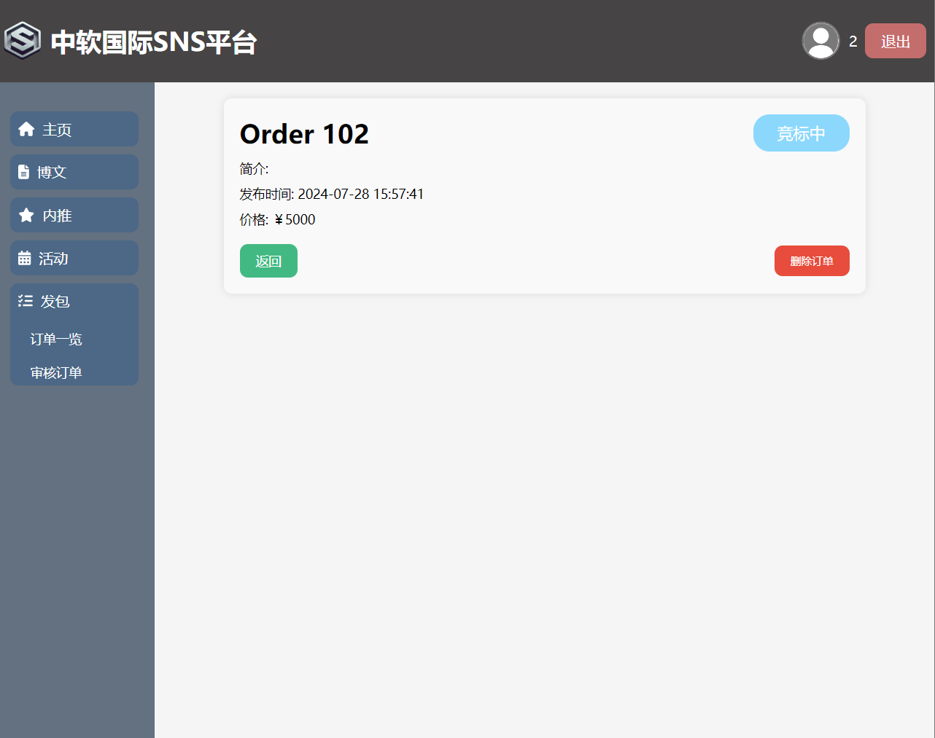

审核中的订单，管理员可以选择过审或不过审，只有过审的订单才会被显示，不过审的订单会被删除。

